

|  |  |  |  |  |  |  |  |  |  |  |  |  |
| --- | --- | --- | --- | --- | --- | --- | --- | --- | --- | --- | --- | --- |
| Test Execution Report  Easy Traineeship   |  |  | | --- | --- | | Riferimento |  | | Versione | 1.0 | | Data | 08/01/2020 | | Destinatario | Prof.ssa F. Ferrucci | | Presentato da | Alessandro Serritiello, Elio Testa, Felice Montella, Giuseppe Barisano, Luigi Barbato,  Pellegrino Aurilia, Salvatore Amendola, Simona Grilletto | | Approvato da | Vincenzo Belmonte, Vincenzo De Rosa | |

## Revision History

|  |  |  |  |
| --- | --- | --- | --- |
| Data | Versione | Descrizione | Autori |
| 08/01/2020 | 0.1 | Prima stesura TER | Testa Elio |
| 09/01/2020 | 0.2 | Aggiunti GR e GPF | Testa Elio |
| 12/01/2020 | 1.0 | Revisione | Testa Elio |

Sommario

Revision History 2

1. Gestione Account 4

1.1. Visualizza Lista Enti 4

1.2. Registrazione dell’Ente 6

1.3. Modifica dell’Ente 44

1.4. Eliminazione Ente 82

2. Gestione Richieste 85

2.1. Visualizza Richieste Inizio Tirocinio 85

2.2. Visualizza Richieste di Tirocinio per l’Ente 88

2.3. Invio Richiesta Inizio Tirocinio 91

2.4. Invio richiesta di tirocinio all’Ente 152

2.5. Accettare la Richiesta di Inizio Tirocinio 175

2.6. Accettare la Richiesta dello Studente 178

2.7. Rifiuto Tirocinio da Segreteria 181

2.8. Rifiuto Tirocinio da Ente 186

3. Gestione Tirocinio 192

3.1. Controlla Stato del Proprio Tirocinio 192

3.2. Download Progetto Formativo 195

3.3. Upload Progetto Formativo 196

3.4. Visualizza Documenti da Firmare 206

5. Glossario 210

## Gestione Account

### Visualizza Lista Enti

|  |  |
| --- | --- |
| ID | TL_GA.5.01 |
| Tester | Testa Elio |
| Data e Ora | 08/01/2020 |
| Test Case ID di riferimento | TC_GA.5.01 |
| Descrizione dell’esecuzione | Il bottone “Lista Enti” è stato premuto |
| Risultati della procedura | La lista è stata visualizzata vuota |
| Informazioni d’ambiente | L’hardware necessario è un laptop con connessione ad Internet. Il software richiesto è un web browser |
| Anomalie | Nessuna |
| Identificatori dell’Incident Report | Nessuno |
| Risultato | Failed |

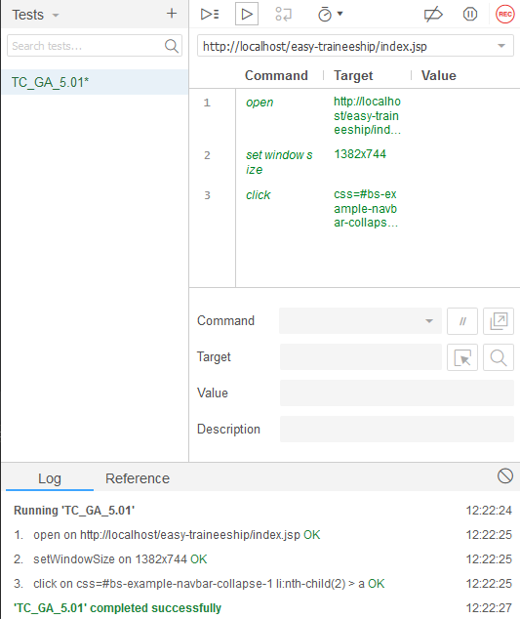

|  |  |
| --- | --- |
| ID | TL_GA.5.02 |
| Tester | Testa Elio |
| Data e Ora | 08/01/2020 |
| Test Case ID di riferimento | TC_GA.5.02 |
| Descrizione dell’esecuzione | Il bottone “Lista Enti” è stato premuto |
| Risultati della procedura | La lista è stata visualizzata piena |
| Informazioni d’ambiente | L’hardware necessario è un laptop con connessione ad Internet. Il software richiesto è un web browser |
| Anomalie | Nessuna |
| Identificatori dell’Incident Report | Nessuno |
| Risultato | Failed |



### Registrazione dell’Ente

|  |  |
| --- | --- |
| ID | TL_GA.7.01 |
| Tester | Testa Elio |
| Data e Ora | 08/01/2020 |
| Test Case ID di riferimento | TC_GA.7.01 |
| Descrizione dell’esecuzione | Tutti i campi della form sono stati riempiti eccetto “nome ente” e il form è stato sottomesso |
| Risultati della procedura | L’operazione è andata a buon fine |
| Informazioni d’ambiente | L’hardware necessario è un laptop con connessione ad Internet. Il software richiesto è un web browser |
| Anomalie | Nessuna |
| Identificatori dell’Incident Report | Nessuno |
| Risultato | Failed |

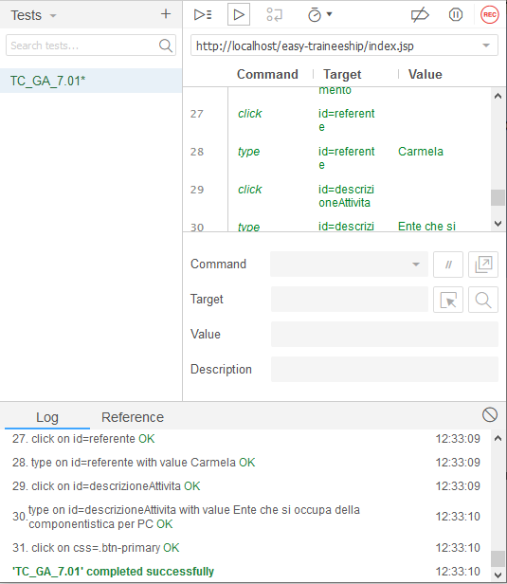

|  |  |
| --- | --- |
| ID | TL_GA.7.02 |
| Tester | Testa Elio |
| Data e Ora | 08/01/2020 |
| Test Case ID di riferimento | TC_GA.7.02 |
| Descrizione dell’esecuzione | Tutti i campi della form sono stati riempiti e “nome ente” ha una lunghezza maggiore di 64, il form è stato sottomesso |
| Risultati della procedura | L’operazione è andata a buon fine |
| Informazioni d’ambiente | L’hardware necessario è un laptop con connessione ad Internet. Il software richiesto è un web browser |
| Anomalie | Nessuna |
| Identificatori dell’Incident Report | Nessuno |
| Risultato | Failed |

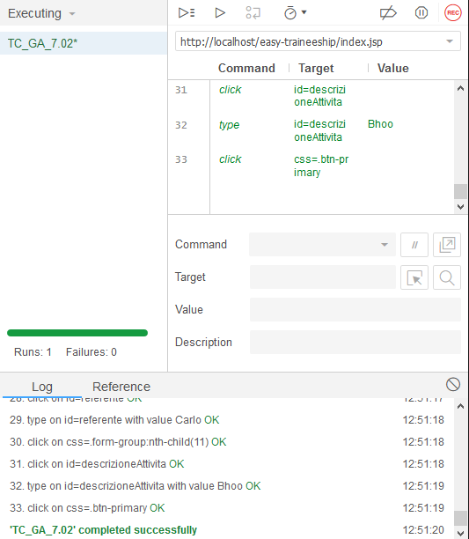

|  |  |
| --- | --- |
| ID | TL_GA.7.03 |
| Tester | Testa Elio |
| Data e Ora | 08/01/2020 |
| Test Case ID di riferimento | TC_GA.7.03 |
| Descrizione dell’esecuzione | Tutti i campi della form sono stati riempiti e “nome ente” ha un formato non corretto, il form è stato sottomesso |
| Risultati della procedura | L’operazione è andata a buon fine |
| Informazioni d’ambiente | L’hardware necessario è un laptop con connessione ad Internet. Il software richiesto è un web browser |
| Anomalie | Nessuna |
| Identificatori dell’Incident Report | Nessuno |
| Risultato | Failed |

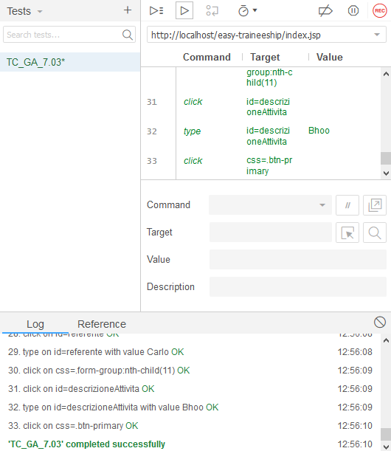

|  |  |
| --- | --- |
| ID | TL_GA.7.04 |
| Tester | Testa Elio |
| Data e Ora | 08/01/2020 |
| Test Case ID di riferimento | TC_GA.7.04 |
| Descrizione dell’esecuzione | Tutti i campi della form sono stati riempiti e “nome rappresentante” è vuoto, il form è stato sottomesso |
| Risultati della procedura | L’operazione è andata a buon fine |
| Informazioni d’ambiente | L’hardware necessario è un laptop con connessione ad Internet. Il software richiesto è un web browser |
| Anomalie | Nessuna |
| Identificatori dell’Incident Report | Nessuno |
| Risultato | Failed |

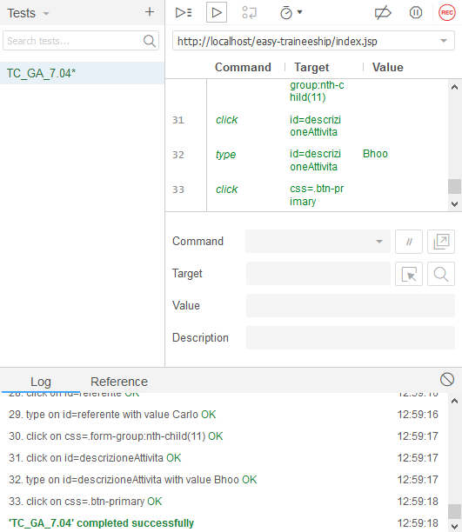

|  |  |
| --- | --- |
| ID | TL_GA.7.05 |
| Tester | Testa Elio |
| Data e Ora | 08/01/2020 |
| Test Case ID di riferimento | TC_GA.7.05 |
| Descrizione dell’esecuzione | Tutti i campi della form sono stati riempiti e “nome rappresentante” ha una lunghezza maggiore di 64, il form è stato sottomesso |
| Risultati della procedura | L’operazione è andata a buon fine |
| Informazioni d’ambiente | L’hardware necessario è un laptop con connessione ad Internet. Il software richiesto è un web browser |
| Anomalie | Nessuna |
| Identificatori dell’Incident Report | Nessuno |
| Risultato | Failed |

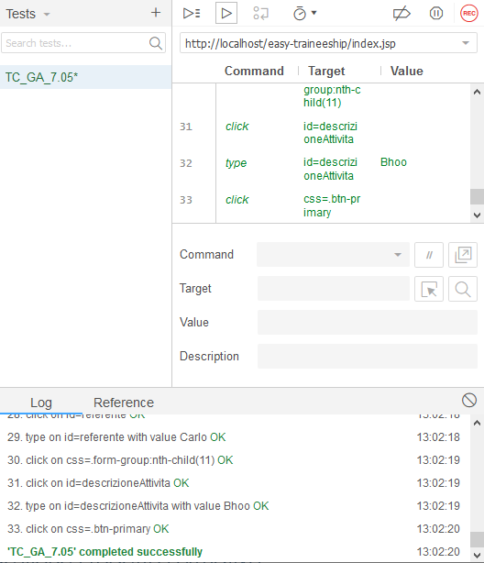

|  |  |
| --- | --- |
| ID | TL_GA.7.06 |
| Tester | Testa Elio |
| Data e Ora | 08/01/2020 |
| Test Case ID di riferimento | TC_GA.7.06 |
| Descrizione dell’esecuzione | Tutti i campi della form sono stati riempiti e “nome rappresentante” ha un formato non corretto, il form è stato sottomesso |
| Risultati della procedura | L’operazione è andata a buon fine |
| Informazioni d’ambiente | L’hardware necessario è un laptop con connessione ad Internet. Il software richiesto è un web browser |
| Anomalie | Nessuna |
| Identificatori dell’Incident Report | Nessuno |
| Risultato | Failed |

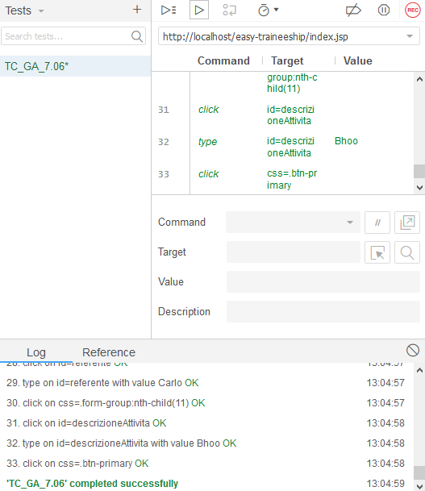

|  |  |
| --- | --- |
| ID | TL_GA.7.07 |
| Tester | Testa Elio |
| Data e Ora | 08/01/2020 |
| Test Case ID di riferimento | TC_GA.7.07 |
| Descrizione dell’esecuzione | Tutti i campi della form sono stati riempiti e “data nascita rappresentante” ha un formato non corretto, il form è stato sottomesso |
| Risultati della procedura | L’operazione è andata a buon fine |
| Informazioni d’ambiente | L’hardware necessario è un laptop con connessione ad Internet. Il software richiesto è un web browser |
| Anomalie | Nessuna |
| Identificatori dell’Incident Report | Nessuno |
| Risultato | Failed |

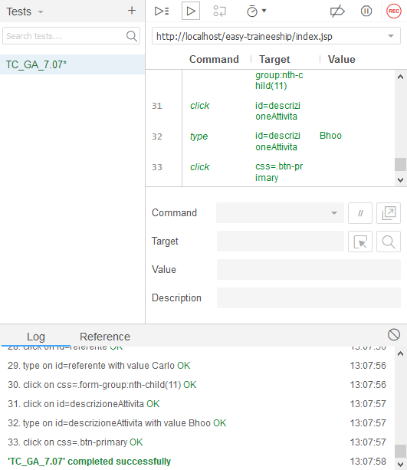

|  |  |
| --- | --- |
| ID | TL_GA.7.08 |
| Tester | Testa Elio |
| Data e Ora | 08/01/2020 |
| Test Case ID di riferimento | TC_GA.7.08 |
| Descrizione dell’esecuzione | Tutti i campi della form sono stati riempiti e “numero di dipendenti” ha un formato non corretto, il form è stato sottomesso |
| Risultati della procedura | L’operazione è andata a buon fine |
| Informazioni d’ambiente | L’hardware necessario è un laptop con connessione ad Internet. Il software richiesto è un web browser |
| Anomalie | Nessuna |
| Identificatori dell’Incident Report | Nessuno |
| Risultato | Failed |

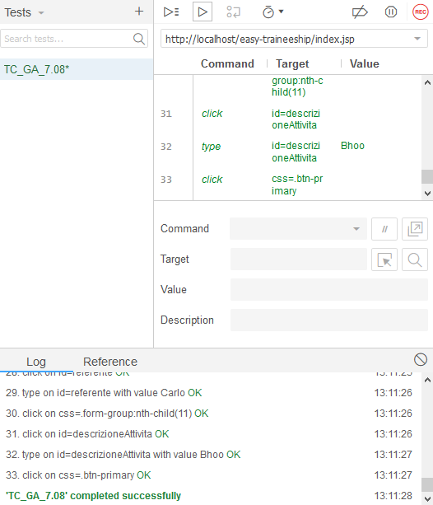

|  |  |
| --- | --- |
| ID | TL_GA.7.09 |
| Tester | Testa Elio |
| Data e Ora | 08/01/2020 |
| Test Case ID di riferimento | TC_GA.7.09 |
| Descrizione dell’esecuzione | Tutti i campi della form sono stati riempiti e “professore di riferimento” è vuoto, il form è stato sottomesso |
| Risultati della procedura | L’operazione è andata a buon fine |
| Informazioni d’ambiente | L’hardware necessario è un laptop con connessione ad Internet. Il software richiesto è un web browser |
| Anomalie | Nessuna |
| Identificatori dell’Incident Report | Nessuno |
| Risultato | Failed |

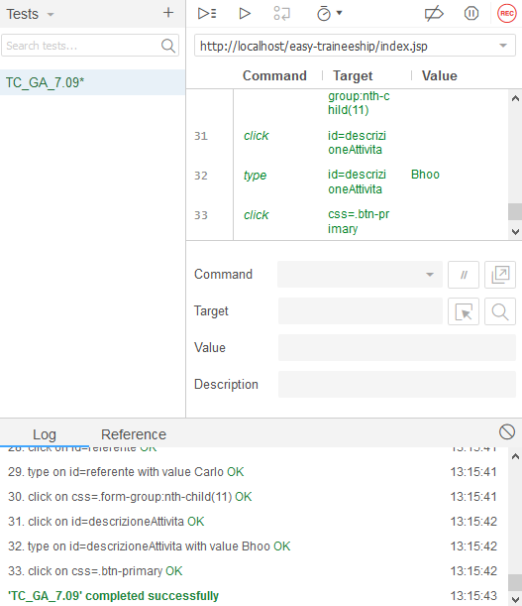

|  |  |
| --- | --- |
| ID | TL_GA.7.10 |
| Tester | Testa Elio |
| Data e Ora | 08/01/2020 |
| Test Case ID di riferimento | TC_GA.7.10 |
| Descrizione dell’esecuzione | Tutti i campi della form sono stati riempiti e “professore di riferimento” ha una lunghezza maggiore di 64, il form è stato sottomesso |
| Risultati della procedura | L’operazione è andata a buon fine |
| Informazioni d’ambiente | L’hardware necessario è un laptop con connessione ad Internet. Il software richiesto è un web browser |
| Anomalie | Nessuna |
| Identificatori dell’Incident Report | Nessuno |
| Risultato | Failed |

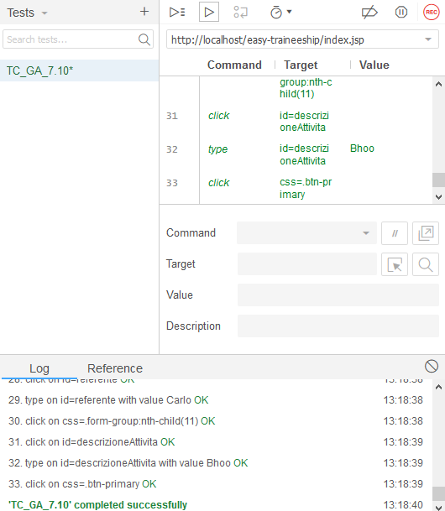

|  |  |
| --- | --- |
| ID | TL_GA.7.11 |
| Tester | Testa Elio |
| Data e Ora | 08/01/2020 |
| Test Case ID di riferimento | TC_GA.7.11 |
| Descrizione dell’esecuzione | Tutti i campi della form sono stati riempiti e “professore di riferimento” ha un formato non corretto, il form è stato sottomesso |
| Risultati della procedura | L’operazione è andata a buon fine |
| Informazioni d’ambiente | L’hardware necessario è un laptop con connessione ad Internet. Il software richiesto è un web browser |
| Anomalie | Nessuna |
| Identificatori dell’Incident Report | Nessuno |
| Risultato | Failed |

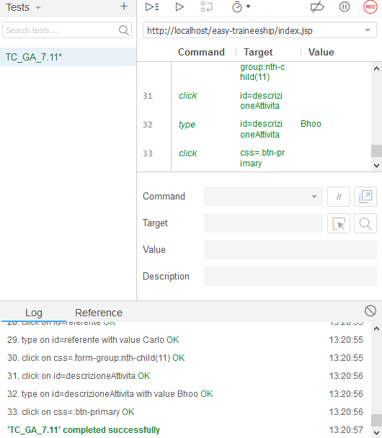

|  |  |
| --- | --- |
| ID | TL_GA.7.12 |
| Tester | Testa Elio |
| Data e Ora | 08/01/2020 |
| Test Case ID di riferimento | TC_GA.7.12 |
| Descrizione dell’esecuzione | Tutti i campi della form sono stati riempiti e ”email” è vuoto, il form è stato sottomesso |
| Risultati della procedura | L’operazione è andata a buon fine |
| Informazioni d’ambiente | L’hardware necessario è un laptop con connessione ad Internet. Il software richiesto è un web browser |
| Anomalie | Nessuna |
| Identificatori dell’Incident Report | Nessuno |
| Risultato | Failed |

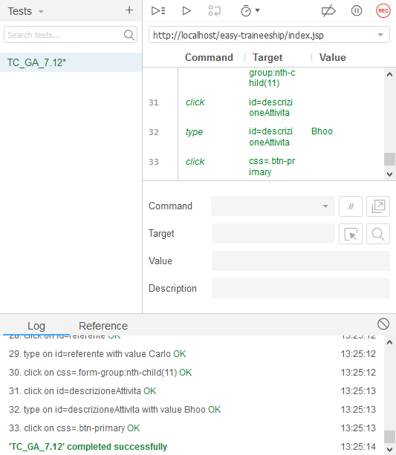

|  |  |
| --- | --- |
| ID | TL_GA.7.13 |
| Tester | Testa Elio |
| Data e Ora | 08/01/2020 |
| Test Case ID di riferimento | TC_GA.7.13 |
| Descrizione dell’esecuzione | Tutti i campi della form sono stati riempiti e “email” ha una lunghezza maggiore di 64, il form è stato sottomesso |
| Risultati della procedura | L’operazione è andata a buon fine |
| Informazioni d’ambiente | L’hardware necessario è un laptop con connessione ad Internet. Il software richiesto è un web browser |
| Anomalie | Nessuna |
| Identificatori dell’Incident Report | Nessuno |
| Risultato | Failed |

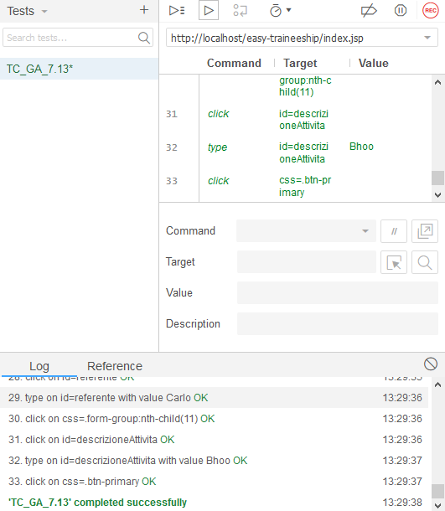

|  |  |
| --- | --- |
| ID | TL_GA.7.14 |
| Tester | Testa Elio |
| Data e Ora | 08/01/2020 |
| Test Case ID di riferimento | TC_GA.7.14 |
| Descrizione dell’esecuzione | Tutti i campi della form sono stati riempiti e “email” ha un formato non corretto, il form è stato sottomesso |
| Risultati della procedura | L’operazione è andata a buon fine |
| Informazioni d’ambiente | L’hardware necessario è un laptop con connessione ad Internet. Il software richiesto è un web browser |
| Anomalie | Nessuna |
| Identificatori dell’Incident Report | Nessuno |
| Risultato | Failed |

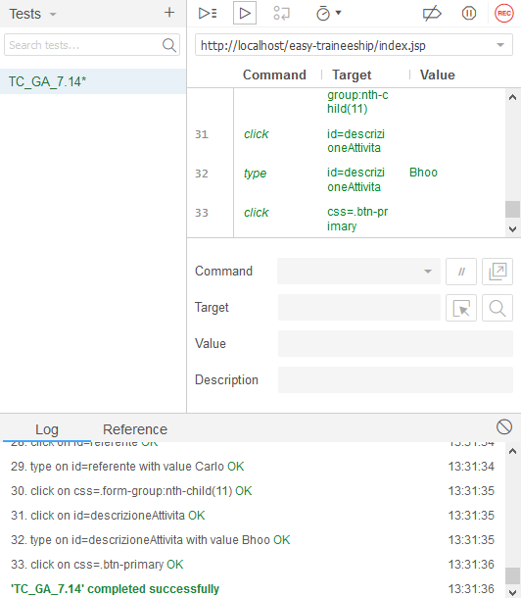

|  |  |
| --- | --- |
| ID | TL_GA.7.15 |
| Tester | Testa Elio |
| Data e Ora | 08/01/2020 |
| Test Case ID di riferimento | TC_GA.7.15 |
| Descrizione dell’esecuzione | Tutti i campi della form sono stati riempiti e ”sede” è vuoto, il form è stato sottomesso |
| Risultati della procedura | L’operazione è andata a buon fine |
| Informazioni d’ambiente | L’hardware necessario è un laptop con connessione ad Internet. Il software richiesto è un web browser |
| Anomalie | Nessuna |
| Identificatori dell’Incident Report | Nessuno |
| Risultato | Failed |



|  |  |
| --- | --- |
| ID | TL_GA.7.16 |
| Tester | Testa Elio |
| Data e Ora | 08/01/2020 |
| Test Case ID di riferimento | TC_GA.7.16 |
| Descrizione dell’esecuzione | Tutti i campi della form sono stati riempiti e “sede” ha una lunghezza maggiore di 64, il form è stato sottomesso |
| Risultati della procedura | L’operazione è andata a buon fine |
| Informazioni d’ambiente | L’hardware necessario è un laptop con connessione ad Internet. Il software richiesto è un web browser |
| Anomalie | Nessuna |
| Identificatori dell’Incident Report | Nessuno |
| Risultato | Failed |

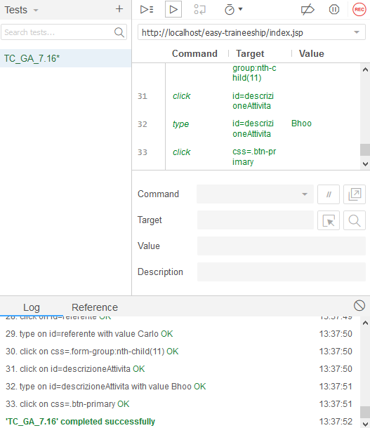

|  |  |
| --- | --- |
| ID | TL_GA.7.17 |
| Tester | Testa Elio |
| Data e Ora | 08/01/2020 |
| Test Case ID di riferimento | TC_GA.7.17 |
| Descrizione dell’esecuzione | Tutti i campi della form sono stati riempiti e “sede” ha un formato non corretto, il form è stato sottomesso |
| Risultati della procedura | L’operazione è andata a buon fine |
| Informazioni d’ambiente | L’hardware necessario è un laptop con connessione ad Internet. Il software richiesto è un web browser |
| Anomalie | Nessuna |
| Identificatori dell’Incident Report | Nessuno |
| Risultato | Failed |

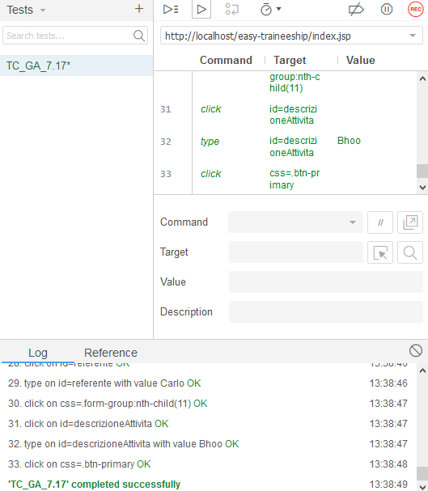

|  |  |
| --- | --- |
| ID | TL_GA.7.18 |
| Tester | Testa Elio |
| Data e Ora | 08/01/2020 |
| Test Case ID di riferimento | TC_GA.7.18 |
| Descrizione dell’esecuzione | Tutti i campi della form sono stati riempiti e ”referente tirocini” è vuoto, il form è stato sottomesso |
| Risultati della procedura | L’operazione è andata a buon fine |
| Informazioni d’ambiente | L’hardware necessario è un laptop con connessione ad Internet. Il software richiesto è un web browser |
| Anomalie | Nessuna |
| Identificatori dell’Incident Report | Nessuno |
| Risultato | Failed |

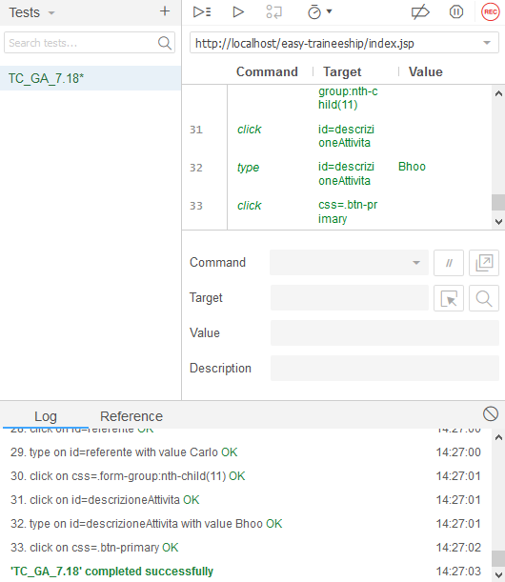

|  |  |
| --- | --- |
| ID | TL_GA.7.19 |
| Tester | Testa Elio |
| Data e Ora | 08/01/2020 |
| Test Case ID di riferimento | TC_GA.7.19 |
| Descrizione dell’esecuzione | Tutti i campi della form sono stati riempiti e “referente tirocini” ha una lunghezza maggiore di 64, il form è stato sottomesso |
| Risultati della procedura | L’operazione è andata a buon fine |
| Informazioni d’ambiente | L’hardware necessario è un laptop con connessione ad Internet. Il software richiesto è un web browser |
| Anomalie | Nessuna |
| Identificatori dell’Incident Report | Nessuno |
| Risultato | Failed |

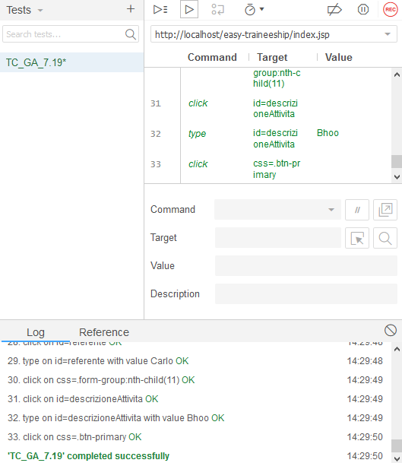

|  |  |
| --- | --- |
| ID | TL_GA.7.20 |
| Tester | Testa Elio |
| Data e Ora | 08/01/2020 |
| Test Case ID di riferimento | TC_GA.7.20 |
| Descrizione dell’esecuzione | Tutti i campi della form sono stati riempiti e “referente tirocini” ha un formato non corretto, il form è stato sottomesso |
| Risultati della procedura | L’operazione è andata a buon fine |
| Informazioni d’ambiente | L’hardware necessario è un laptop con connessione ad Internet. Il software richiesto è un web browser |
| Anomalie | Nessuna |
| Identificatori dell’Incident Report | Nessuno |
| Risultato | Failed |

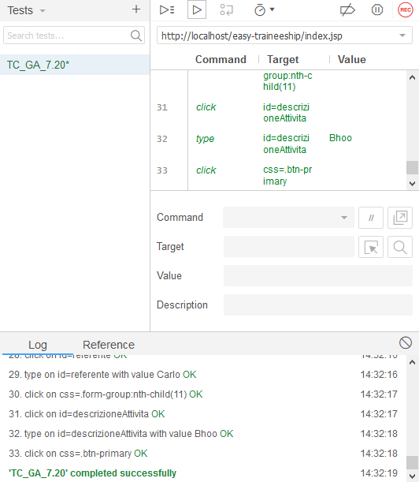

|  |  |
| --- | --- |
| ID | TL_GA.7.21 |
| Tester | Testa Elio |
| Data e Ora | 08/01/2020 |
| Test Case ID di riferimento | TC_GA.7.21 |
| Descrizione dell’esecuzione | Tutti i campi della form sono stati riempiti e “numero di telefono” ha un formato non corretto, il form è stato sottomesso |
| Risultati della procedura | L’operazione è andata a buon fine |
| Informazioni d’ambiente | L’hardware necessario è un laptop con connessione ad Internet. Il software richiesto è un web browser |
| Anomalie | Nessuna |
| Identificatori dell’Incident Report | Nessuno |
| Risultato | Failed |

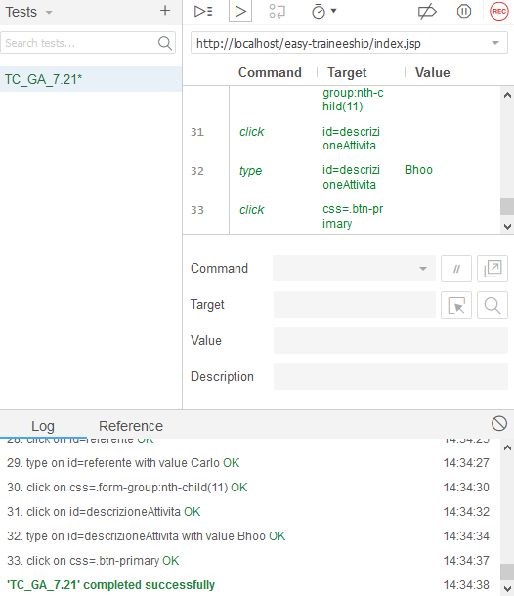

|  |  |
| --- | --- |
| ID | TL_GA.7.22 |
| Tester | Testa Elio |
| Data e Ora | 08/01/2020 |
| Test Case ID di riferimento | TC_GA.7.22 |
| Descrizione dell’esecuzione | Tutti i campi della form sono stati riempiti e ”descrizione delle attività” è vuoto, il form è stato sottomesso |
| Risultati della procedura | L’operazione è andata a buon fine |
| Informazioni d’ambiente | L’hardware necessario è un laptop con connessione ad Internet. Il software richiesto è un web browser |
| Anomalie | Nessuna |
| Identificatori dell’Incident Report | Nessuno |
| Risultato | Failed |

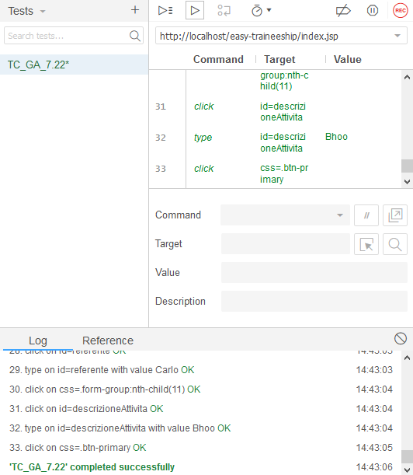

|  |  |
| --- | --- |
| ID | TL_GA.7.23 |
| Tester | Testa Elio |
| Data e Ora | 08/01/2020 |
| Test Case ID di riferimento | TC_GA.7.23 |
| Descrizione dell’esecuzione | Tutti i campi della form sono stati riempiti e “descrizione delle attività” ha una lunghezza maggiore di 256, il form è stato sottomesso |
| Risultati della procedura | L’operazione è andata a buon fine |
| Informazioni d’ambiente | L’hardware necessario è un laptop con connessione ad Internet. Il software richiesto è un web browser |
| Anomalie | Nessuna |
| Identificatori dell’Incident Report | Nessuno |
| Risultato | Failed |

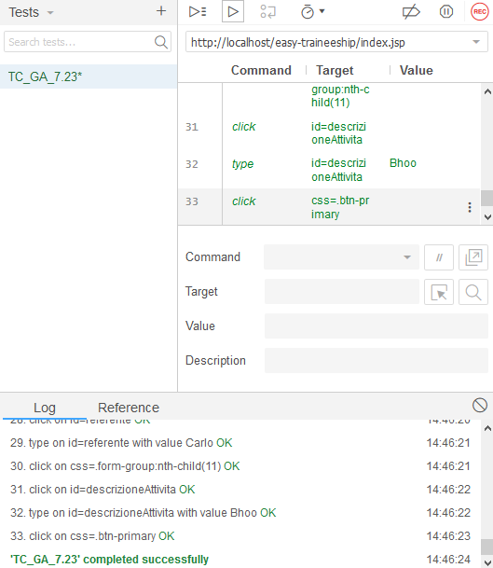

|  |  |
| --- | --- |
| ID | TL_GA.7.24 |
| Tester | Testa Elio |
| Data e Ora | 08/01/2020 |
| Test Case ID di riferimento | TC_GA.7.24 |
| Descrizione dell’esecuzione | Tutti i campi della form sono stati riempiti e ”partita iva” è vuoto, il form è stato sottomesso |
| Risultati della procedura | L’operazione è andata a buon fine |
| Informazioni d’ambiente | L’hardware necessario è un laptop con connessione ad Internet. Il software richiesto è un web browser |
| Anomalie | Nessuna |
| Identificatori dell’Incident Report | Nessuno |
| Risultato | Failed |

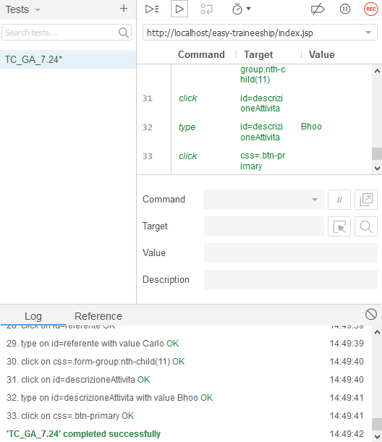

|  |  |
| --- | --- |
| ID | TL_GA.7.25 |
| Tester | Testa Elio |
| Data e Ora | 08/01/2020 |
| Test Case ID di riferimento | TC_GA.7.25 |
| Descrizione dell’esecuzione | Tutti i campi della form sono stati riempiti correttamente e il form è stato sottomesso |
| Risultati della procedura | L’operazione è andata a buon fine |
| Informazioni d’ambiente | L’hardware necessario è un laptop con connessione ad Internet. Il software richiesto è un web browser |
| Anomalie | Nessuna |
| Identificatori dell’Incident Report | Nessuno |
| Risultato | Failed |

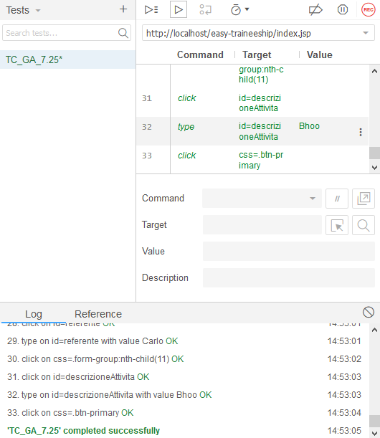

### Modifica dell’Ente

|  |  |
| --- | --- |
| ID | TL_GA.8.01 |
| Tester | Testa Elio |
| Data e Ora | 08/01/2020 |
| Test Case ID di riferimento | TC_GA.8.01 |
| Descrizione dell’esecuzione | Tutti i campi della form sono stati riempiti eccetto “nome ente” e il form è stato sottomesso |
| Risultati della procedura | L’operazione è andata a buon fine |
| Informazioni d’ambiente | L’hardware necessario è un laptop con connessione ad Internet. Il software richiesto è un web browser |
| Anomalie | Nessuna |
| Identificatori dell’Incident Report | Nessuno |
| Risultato | Failed |

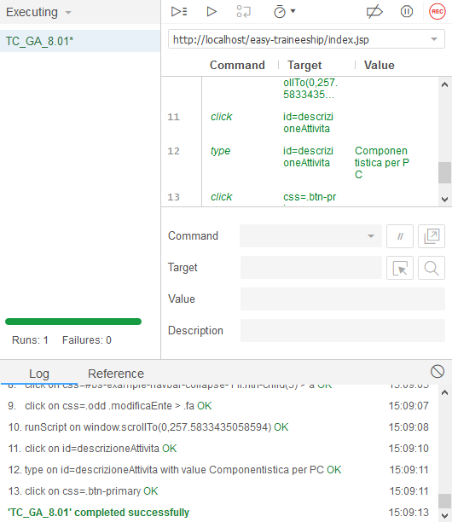

|  |  |
| --- | --- |
| ID | TL_GA.8.02 |
| Tester | Testa Elio |
| Data e Ora | 08/01/2020 |
| Test Case ID di riferimento | TC_GA.8.02 |
| Descrizione dell’esecuzione | Tutti i campi della form sono stati riempiti e “nome ente” ha una lunghezza maggiore di 64, il form è stato sottomesso |
| Risultati della procedura | L’operazione è andata a buon fine |
| Informazioni d’ambiente | L’hardware necessario è un laptop con connessione ad Internet. Il software richiesto è un web browser |
| Anomalie | Nessuna |
| Identificatori dell’Incident Report | Nessuno |
| Risultato | Failed |

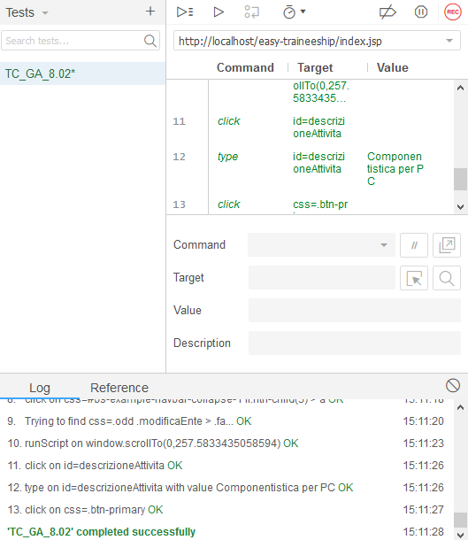

|  |  |
| --- | --- |
| ID | TL_GA.8.03 |
| Tester | Testa Elio |
| Data e Ora | 08/01/2020 |
| Test Case ID di riferimento | TC_GA.8.03 |
| Descrizione dell’esecuzione | Tutti i campi della form sono stati riempiti e “nome ente” ha un formato non corretto, il form è stato sottomesso |
| Risultati della procedura | L’operazione è andata a buon fine |
| Informazioni d’ambiente | L’hardware necessario è un laptop con connessione ad Internet. Il software richiesto è un web browser |
| Anomalie | Nessuna |
| Identificatori dell’Incident Report | Nessuno |
| Risultato | Failed |

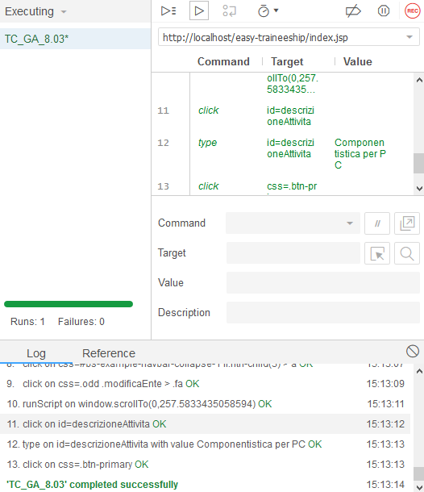

|  |  |
| --- | --- |
| ID | TL_GA.8.04 |
| Tester | Testa Elio |
| Data e Ora | 08/01/2020 |
| Test Case ID di riferimento | TC_GA.8.04 |
| Descrizione dell’esecuzione | Tutti i campi della form sono stati riempiti e “nome rappresentante” è vuoto, il form è stato sottomesso |
| Risultati della procedura | L’operazione è andata a buon fine |
| Informazioni d’ambiente | L’hardware necessario è un laptop con connessione ad Internet. Il software richiesto è un web browser |
| Anomalie | Nessuna |
| Identificatori dell’Incident Report | Nessuno |
| Risultato | Failed |

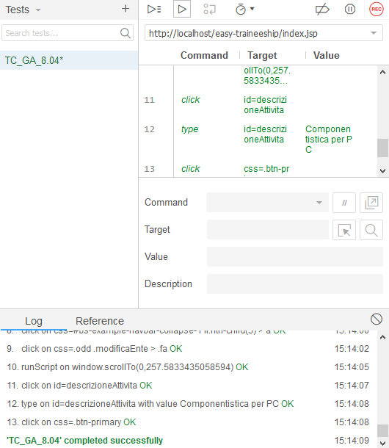

|  |  |
| --- | --- |
| ID | TL_GA.8.05 |
| Tester | Testa Elio |
| Data e Ora | 08/01/2020 |
| Test Case ID di riferimento | TC_GA.8.05 |
| Descrizione dell’esecuzione | Tutti i campi della form sono stati riempiti e “nome rappresentante” ha una lunghezza maggiore di 64, il form è stato sottomesso |
| Risultati della procedura | L’operazione è andata a buon fine |
| Informazioni d’ambiente | L’hardware necessario è un laptop con connessione ad Internet. Il software richiesto è un web browser |
| Anomalie | Nessuna |
| Identificatori dell’Incident Report | Nessuno |
| Risultato | Failed |

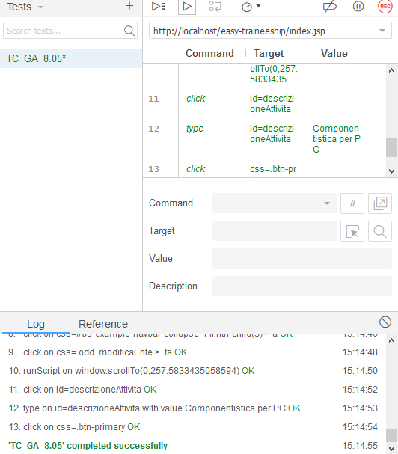

|  |  |
| --- | --- |
| ID | TL_GA.8.06 |
| Tester | Testa Elio |
| Data e Ora | 08/01/2020 |
| Test Case ID di riferimento | TC_GA.8.06 |
| Descrizione dell’esecuzione | Tutti i campi della form sono stati riempiti e “nome rappresentante” ha un formato non corretto, il form è stato sottomesso |
| Risultati della procedura | L’operazione è andata a buon fine |
| Informazioni d’ambiente | L’hardware necessario è un laptop con connessione ad Internet. Il software richiesto è un web browser |
| Anomalie | Nessuna |
| Identificatori dell’Incident Report | Nessuno |
| Risultato | Failed |

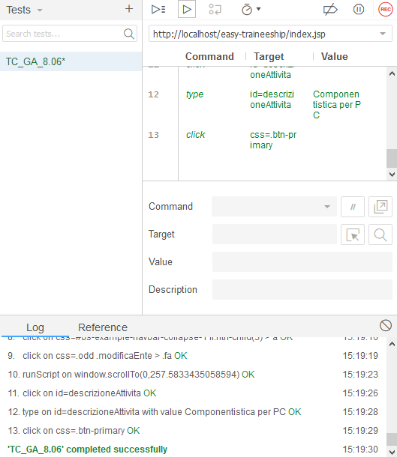

|  |  |
| --- | --- |
| ID | TL_GA.8.07 |
| Tester | Testa Elio |
| Data e Ora | 08/01/2020 |
| Test Case ID di riferimento | TC_GA.8.07 |
| Descrizione dell’esecuzione | Tutti i campi della form sono stati riempiti e “data nascita rappresentante” ha un formato non corretto, il form è stato sottomesso |
| Risultati della procedura | L’operazione è andata a buon fine |
| Informazioni d’ambiente | L’hardware necessario è un laptop con connessione ad Internet. Il software richiesto è un web browser |
| Anomalie | Nessuna |
| Identificatori dell’Incident Report | Nessuno |
| Risultato | Failed |

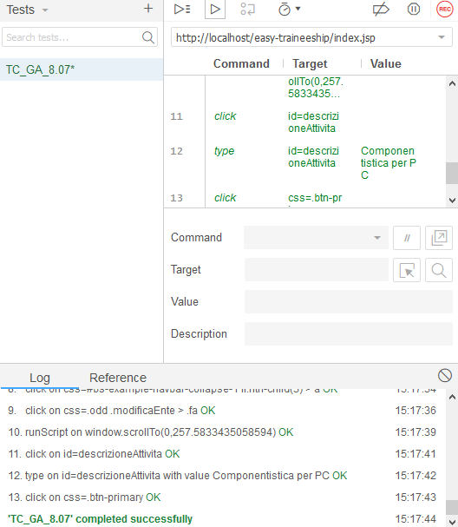

|  |  |
| --- | --- |
| ID | TL_GA.8.08 |
| Tester | Testa Elio |
| Data e Ora | 08/01/2020 |
| Test Case ID di riferimento | TC_GA.8.08 |
| Descrizione dell’esecuzione | Tutti i campi della form sono stati riempiti e “numero di dipendenti” ha un formato non corretto, il form è stato sottomesso |
| Risultati della procedura | L’operazione è andata a buon fine |
| Informazioni d’ambiente | L’hardware necessario è un laptop con connessione ad Internet. Il software richiesto è un web browser |
| Anomalie | Nessuna |
| Identificatori dell’Incident Report | Nessuno |
| Risultato | Failed |

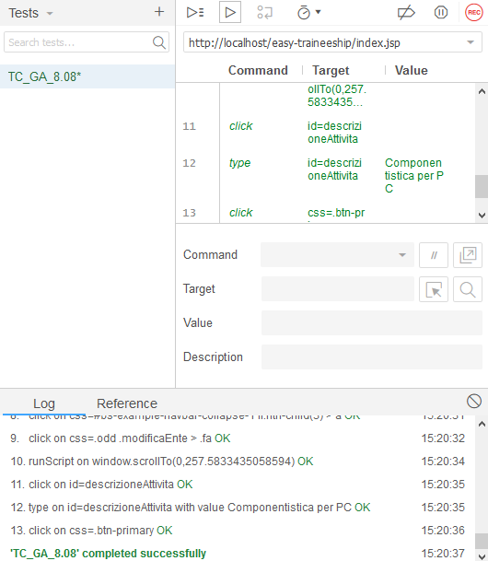

|  |  |
| --- | --- |
| ID | TL_GA.8.09 |
| Tester | Testa Elio |
| Data e Ora | 08/01/2020 |
| Test Case ID di riferimento | TC_GA.8.09 |
| Descrizione dell’esecuzione | Tutti i campi della form sono stati riempiti e “professore di riferimento” è vuoto, il form è stato sottomesso |
| Risultati della procedura | L’operazione è andata a buon fine |
| Informazioni d’ambiente | L’hardware necessario è un laptop con connessione ad Internet. Il software richiesto è un web browser |
| Anomalie | Nessuna |
| Identificatori dell’Incident Report | Nessuno |
| Risultato | Failed |

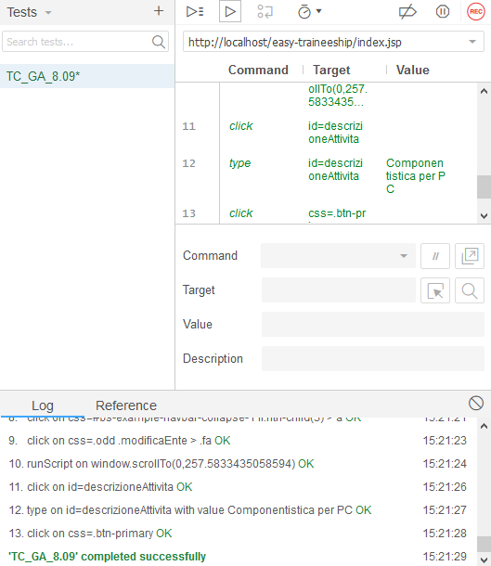

|  |  |
| --- | --- |
| ID | TL_GA.8.10 |
| Tester | Testa Elio |
| Data e Ora | 08/01/2020 |
| Test Case ID di riferimento | TC_GA.8.10 |
| Descrizione dell’esecuzione | Tutti i campi della form sono stati riempiti e “professore di riferimento” ha una lunghezza maggiore di 64, il form è stato sottomesso |
| Risultati della procedura | L’operazione è andata a buon fine |
| Informazioni d’ambiente | L’hardware necessario è un laptop con connessione ad Internet. Il software richiesto è un web browser |
| Anomalie | Nessuna |
| Identificatori dell’Incident Report | Nessuno |
| Risultato | Failed |

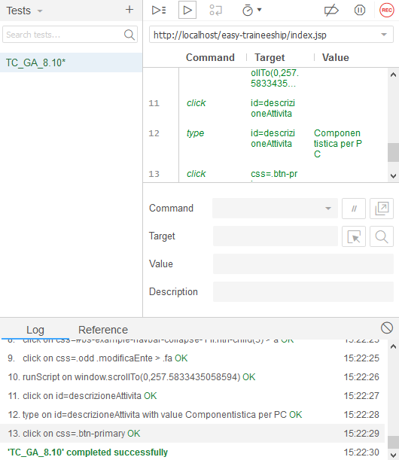

|  |  |
| --- | --- |
| ID | TL_GA.8.11 |
| Tester | Testa Elio |
| Data e Ora | 08/01/2020 |
| Test Case ID di riferimento | TC_GA.8.11 |
| Descrizione dell’esecuzione | Tutti i campi della form sono stati riempiti e “professore di riferimento” ha un formato non corretto, il form è stato sottomesso |
| Risultati della procedura | L’operazione è andata a buon fine |
| Informazioni d’ambiente | L’hardware necessario è un laptop con connessione ad Internet. Il software richiesto è un web browser |
| Anomalie | Nessuna |
| Identificatori dell’Incident Report | Nessuno |
| Risultato | Failed |

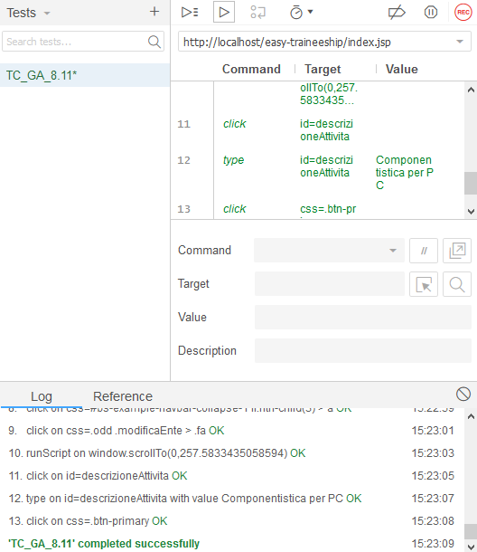

|  |  |
| --- | --- |
| ID | TL_GA.8.12 |
| Tester | Testa Elio |
| Data e Ora | 08/01/2020 |
| Test Case ID di riferimento | TC_GA.8.12 |
| Descrizione dell’esecuzione | Tutti i campi della form sono stati riempiti e ”email” è vuoto, il form è stato sottomesso |
| Risultati della procedura | L’operazione è andata a buon fine |
| Informazioni d’ambiente | L’hardware necessario è un laptop con connessione ad Internet. Il software richiesto è un web browser |
| Anomalie | Nessuna |
| Identificatori dell’Incident Report | Nessuno |
| Risultato | Failed |

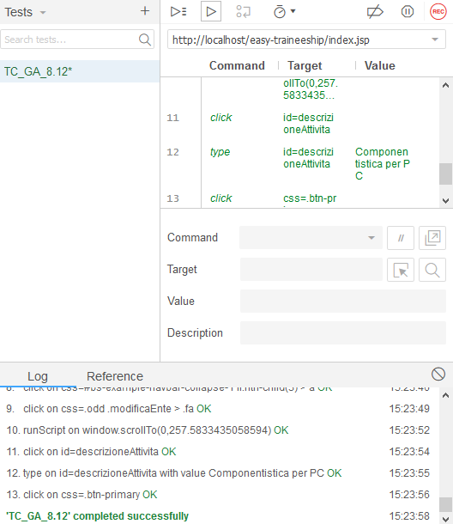

|  |  |
| --- | --- |
| ID | TL_GA.8.13 |
| Tester | Testa Elio |
| Data e Ora | 08/01/2020 |
| Test Case ID di riferimento | TC_GA.8.13 |
| Descrizione dell’esecuzione | Tutti i campi della form sono stati riempiti e “email” ha una lunghezza maggiore di 64, il form è stato sottomesso |
| Risultati della procedura | L’operazione è andata a buon fine |
| Informazioni d’ambiente | L’hardware necessario è un laptop con connessione ad Internet. Il software richiesto è un web browser |
| Anomalie | Nessuna |
| Identificatori dell’Incident Report | Nessuno |
| Risultato | Failed |

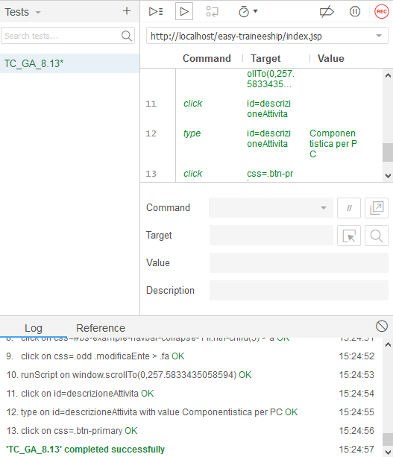

|  |  |
| --- | --- |
| ID | TL_GA.8.14 |
| Tester | Testa Elio |
| Data e Ora | 08/01/2020 |
| Test Case ID di riferimento | TC_GA.8.14 |
| Descrizione dell’esecuzione | Tutti i campi della form sono stati riempiti e “email” ha un formato non corretto, il form è stato sottomesso |
| Risultati della procedura | L’operazione è andata a buon fine |
| Informazioni d’ambiente | L’hardware necessario è un laptop con connessione ad Internet. Il software richiesto è un web browser |
| Anomalie | Nessuna |
| Identificatori dell’Incident Report | Nessuno |
| Risultato | Failed |

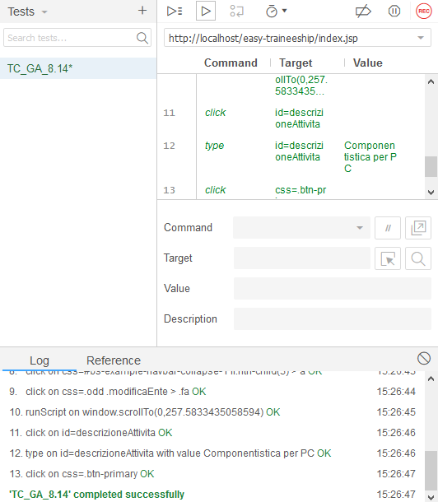

|  |  |
| --- | --- |
| ID | TL_GA.8.15 |
| Tester | Testa Elio |
| Data e Ora | 08/01/2020 |
| Test Case ID di riferimento | TC_GA.8.15 |
| Descrizione dell’esecuzione | Tutti i campi della form sono stati riempiti e ”sede” è vuoto, il form è stato sottomesso |
| Risultati della procedura | L’operazione è andata a buon fine |
| Informazioni d’ambiente | L’hardware necessario è un laptop con connessione ad Internet. Il software richiesto è un web browser |
| Anomalie | Nessuna |
| Identificatori dell’Incident Report | Nessuno |
| Risultato | Failed |

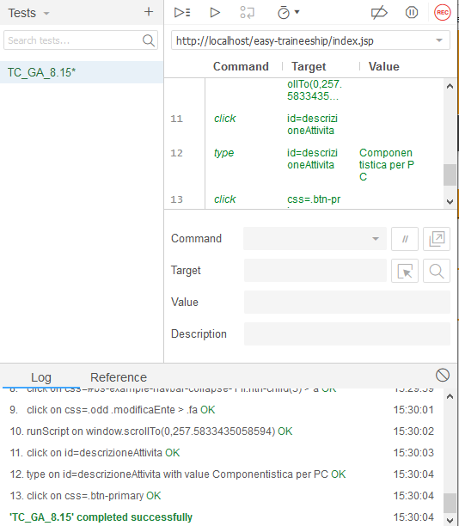

|  |  |
| --- | --- |
| ID | TL_GA.8.16 |
| Tester | Testa Elio |
| Data e Ora | 08/01/2020 |
| Test Case ID di riferimento | TC_GA.8.16 |
| Descrizione dell’esecuzione | Tutti i campi della form sono stati riempiti e “sede” ha una lunghezza maggiore di 64, il form è stato sottomesso |
| Risultati della procedura | L’operazione è andata a buon fine |
| Informazioni d’ambiente | L’hardware necessario è un laptop con connessione ad Internet. Il software richiesto è un web browser |
| Anomalie | Nessuna |
| Identificatori dell’Incident Report | Nessuno |
| Risultato | Failed |

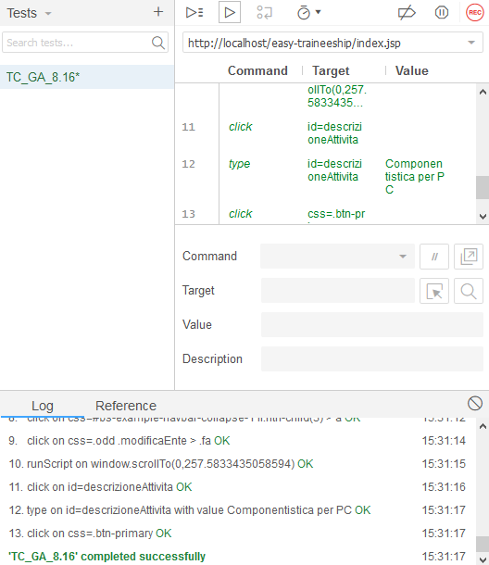

|  |  |
| --- | --- |
| ID | TL_GA.8.17 |
| Tester | Testa Elio |
| Data e Ora | 08/01/2020 |
| Test Case ID di riferimento | TC_GA.8.17 |
| Descrizione dell’esecuzione | Tutti i campi della form sono stati riempiti e “sede” ha un formato non corretto, il form è stato sottomesso |
| Risultati della procedura | L’operazione è andata a buon fine |
| Informazioni d’ambiente | L’hardware necessario è un laptop con connessione ad Internet. Il software richiesto è un web browser |
| Anomalie | Nessuna |
| Identificatori dell’Incident Report | Nessuno |
| Risultato | Failed |

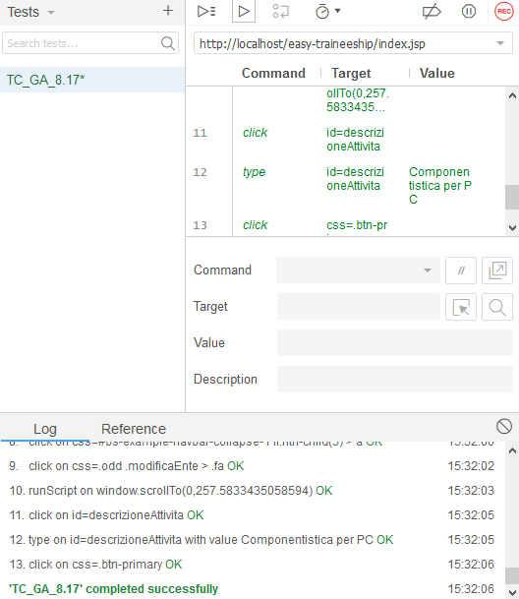

|  |  |
| --- | --- |
| ID | TL_GA.8.18 |
| Tester | Testa Elio |
| Data e Ora | 08/01/2020 |
| Test Case ID di riferimento | TC_GA.8.18 |
| Descrizione dell’esecuzione | Tutti i campi della form sono stati riempiti e ”referente tirocini” è vuoto, il form è stato sottomesso |
| Risultati della procedura | L’operazione è andata a buon fine |
| Informazioni d’ambiente | L’hardware necessario è un laptop con connessione ad Internet. Il software richiesto è un web browser |
| Anomalie | Nessuna |
| Identificatori dell’Incident Report | Nessuno |
| Risultato | Failed |

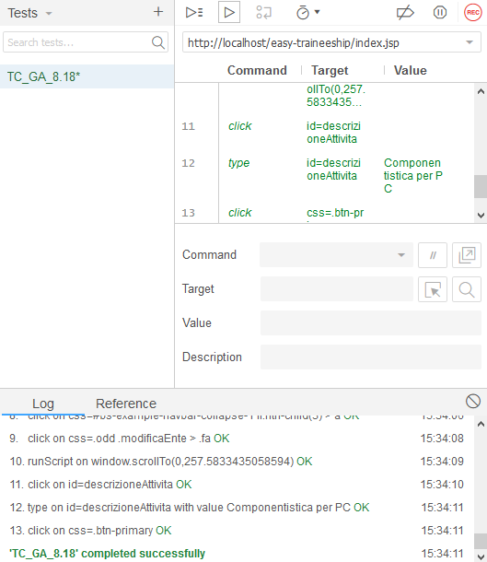

|  |  |
| --- | --- |
| ID | TL_GA.8.19 |
| Tester | Testa Elio |
| Data e Ora | 08/01/2020 |
| Test Case ID di riferimento | TC_GA.8.19 |
| Descrizione dell’esecuzione | Tutti i campi della form sono stati riempiti e “referente tirocini” ha una lunghezza maggiore di 64, il form è stato sottomesso |
| Risultati della procedura | L’operazione è andata a buon fine |
| Informazioni d’ambiente | L’hardware necessario è un laptop con connessione ad Internet. Il software richiesto è un web browser |
| Anomalie | Nessuna |
| Identificatori dell’Incident Report | Nessuno |
| Risultato | Failed |

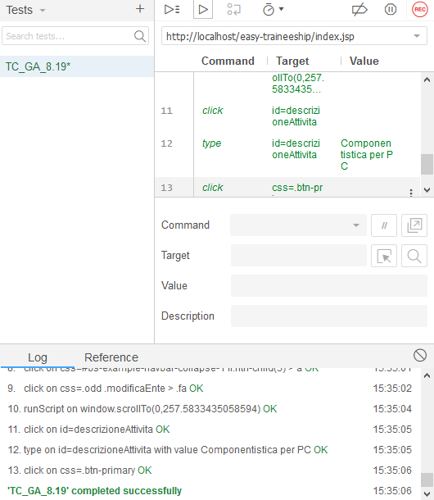

|  |  |
| --- | --- |
| ID | TL_GA.8.20 |
| Tester | Testa Elio |
| Data e Ora | 08/01/2020 |
| Test Case ID di riferimento | TC_GA.8.20 |
| Descrizione dell’esecuzione | Tutti i campi della form sono stati riempiti e “referente tirocini” ha un formato non corretto, il form è stato sottomesso |
| Risultati della procedura | L’operazione è andata a buon fine |
| Informazioni d’ambiente | L’hardware necessario è un laptop con connessione ad Internet. Il software richiesto è un web browser |
| Anomalie | Nessuna |
| Identificatori dell’Incident Report | Nessuno |
| Risultato | Failed |

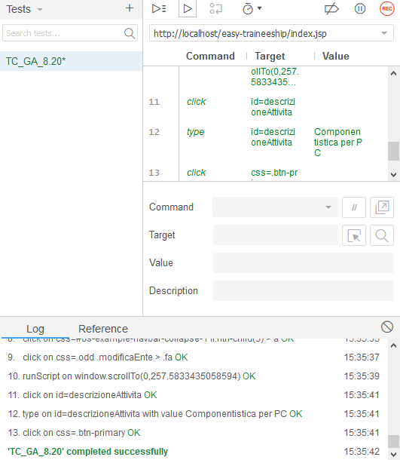

|  |  |
| --- | --- |
| ID | TL_GA.8.21 |
| Tester | Testa Elio |
| Data e Ora | 08/01/2020 |
| Test Case ID di riferimento | TC_GA.8.21 |
| Descrizione dell’esecuzione | Tutti i campi della form sono stati riempiti e “numero di telefono” ha un formato non corretto, il form è stato sottomesso |
| Risultati della procedura | L’operazione è andata a buon fine |
| Informazioni d’ambiente | L’hardware necessario è un laptop con connessione ad Internet. Il software richiesto è un web browser |
| Anomalie | Nessuna |
| Identificatori dell’Incident Report | Nessuno |
| Risultato | Failed |

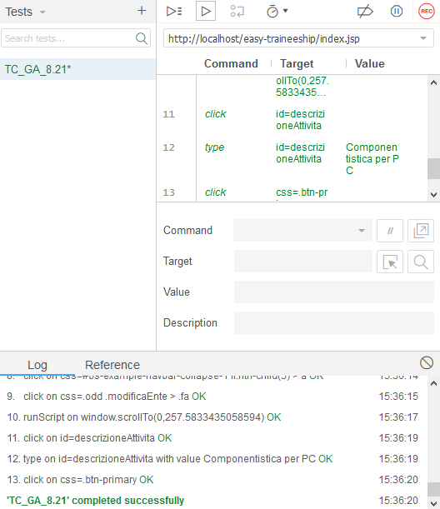

|  |  |
| --- | --- |
| ID | TL_GA.8.22 |
| Tester | Testa Elio |
| Data e Ora | 08/01/2020 |
| Test Case ID di riferimento | TC_GA.8.22 |
| Descrizione dell’esecuzione | Tutti i campi della form sono stati riempiti e ”descrizione delle attività” è vuoto, il form è stato sottomesso |
| Risultati della procedura | L’operazione è andata a buon fine |
| Informazioni d’ambiente | L’hardware necessario è un laptop con connessione ad Internet. Il software richiesto è un web browser |
| Anomalie | Nessuna |
| Identificatori dell’Incident Report | Nessuno |
| Risultato | Failed |

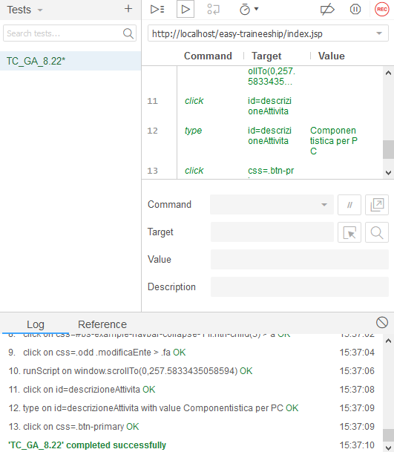

|  |  |
| --- | --- |
| ID | TL_GA.8.23 |
| Tester | Testa Elio |
| Data e Ora | 08/01/2020 |
| Test Case ID di riferimento | TC_GA.8.23 |
| Descrizione dell’esecuzione | Tutti i campi della form sono stati riempiti e “descrizione delle attività” ha una lunghezza maggiore di 256, il form è stato sottomesso |
| Risultati della procedura | L’operazione è andata a buon fine |
| Informazioni d’ambiente | L’hardware necessario è un laptop con connessione ad Internet. Il software richiesto è un web browser |
| Anomalie | Nessuna |
| Identificatori dell’Incident Report | Nessuno |
| Risultato | Failed |

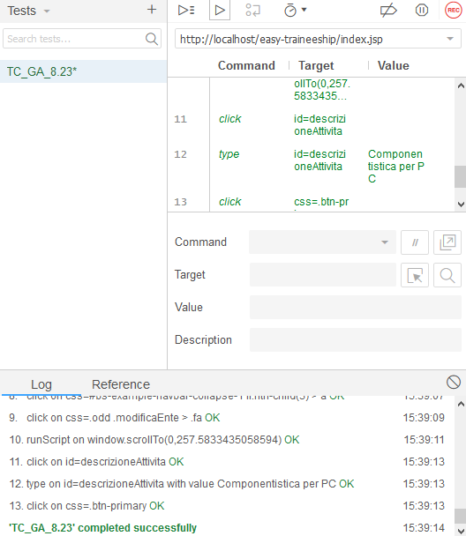

|  |  |
| --- | --- |
| ID | TL_GA.8.24 |
| Tester | Testa Elio |
| Data e Ora | 08/01/2020 |
| Test Case ID di riferimento | TC_GA.8.24 |
| Descrizione dell’esecuzione | Tutti i campi della form sono stati riempiti e ”partita iva” è vuoto, il form è stato sottomesso |
| Risultati della procedura | L’operazione è andata a buon fine |
| Informazioni d’ambiente | L’hardware necessario è un laptop con connessione ad Internet. Il software richiesto è un web browser |
| Anomalie | Nessuna |
| Identificatori dell’Incident Report | Nessuno |
| Risultato | Failed |

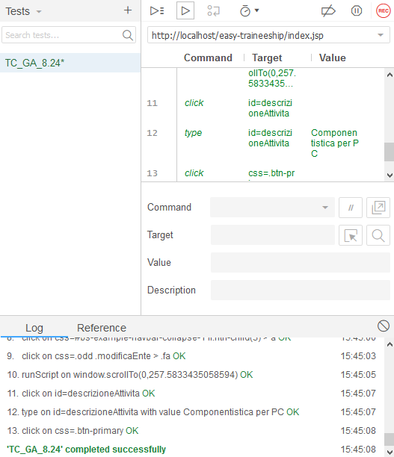

|  |  |
| --- | --- |
| ID | TL_GA.8.25 |
| Tester | Testa Elio |
| Data e Ora | 08/01/2020 |
| Test Case ID di riferimento | TC_GA.8.25 |
| Descrizione dell’esecuzione | Tutti i campi della form sono stati riempiti correttamente e il form è stato sottomesso |
| Risultati della procedura | L’operazione è andata a buon fine |
| Informazioni d’ambiente | L’hardware necessario è un laptop con connessione ad Internet. Il software richiesto è un web browser |
| Anomalie | Nessuna |
| Identificatori dell’Incident Report | Nessuno |
| Risultato | Failed |

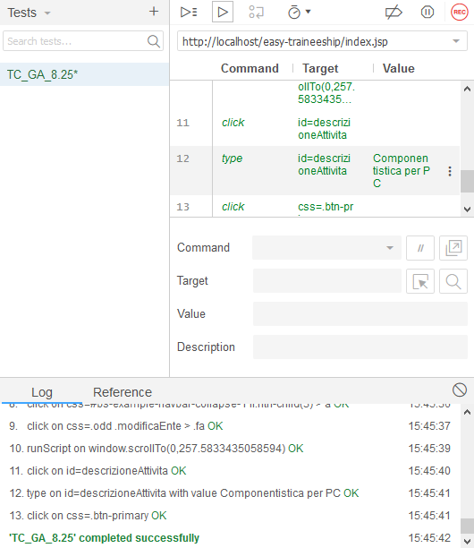

### Eliminazione Ente

|  |  |
| --- | --- |
| ID | TL_GA.9.01 |
| Tester | Testa Elio |
| Data e Ora | 08/01/2020 |
| Test Case ID di riferimento | TC_GA.9.01 |
| Descrizione dell’esecuzione | Il bottone “Elimina Ente” è stato premuto |
| Risultati della procedura | La lista è stata visualizzata vuota |
| Informazioni d’ambiente | L’hardware necessario è un laptop con connessione ad Internet. Il software richiesto è un web browser |
| Anomalie | Nessuna |
| Identificatori dell’Incident Report | Nessuno |
| Risultato | Failed |

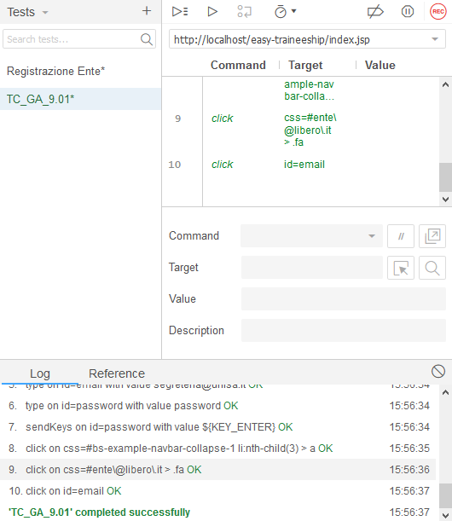

|  |  |
| --- | --- |
| ID | TL_GA.9.02 |
| Tester | Testa Elio |
| Data e Ora | 08/01/2020 |
| Test Case ID di riferimento | TC_GA.9.02 |
| Descrizione dell’esecuzione | Il bottone “Elimina Ente” è stato premuto |
| Risultati della procedura | La lista è stata visualizzata piena |
| Informazioni d’ambiente | L’hardware necessario è un laptop con connessione ad Internet. Il software richiesto è un web browser |
| Anomalie | Nessuna |
| Identificatori dell’Incident Report | Nessuno |
| Risultato | Failed |

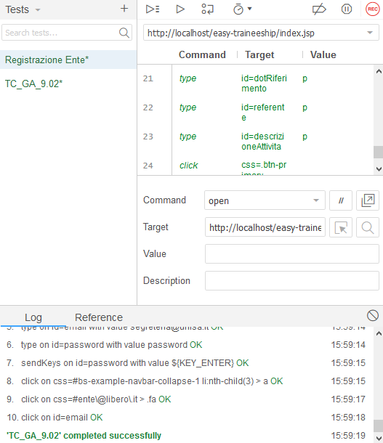

## Gestione Richieste

### Visualizza Richieste Inizio Tirocinio

|  |  |
| --- | --- |
| ID | TL_GR.1.01 |
| Tester | Testa Elio |
| Data e Ora | 09/01/2020 |
| Test Case ID di riferimento | TC_GR.1.01 |
| Descrizione dell’esecuzione | Il bottone “Richieste Tirocinio” è stato premuto |
| Risultati della procedura | La lista è stata visualizzata vuota |
| Informazioni d’ambiente | L’hardware necessario è un laptop con connessione ad Internet. Il software richiesto è un web browser |
| Anomalie | Nessuna |
| Identificatori dell’Incident Report | Nessuno |
| Risultato | Failed |

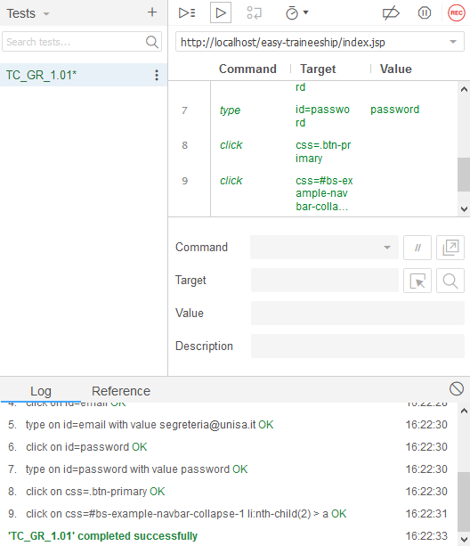

|  |  |
| --- | --- |
| ID | TL_GR.1.02 |
| Tester | Testa Elio |
| Data e Ora | 09/01/2020 |
| Test Case ID di riferimento | TC_GR.1.02 |
| Descrizione dell’esecuzione | Il bottone “Richieste Tirocinio” è stato premuto |
| Risultati della procedura | La lista è stata visualizzata piena |
| Informazioni d’ambiente | L’hardware necessario è un laptop con connessione ad Internet. Il software richiesto è un web browser |
| Anomalie | Nessuna |
| Identificatori dell’Incident Report | Nessuno |
| Risultato | Failed |

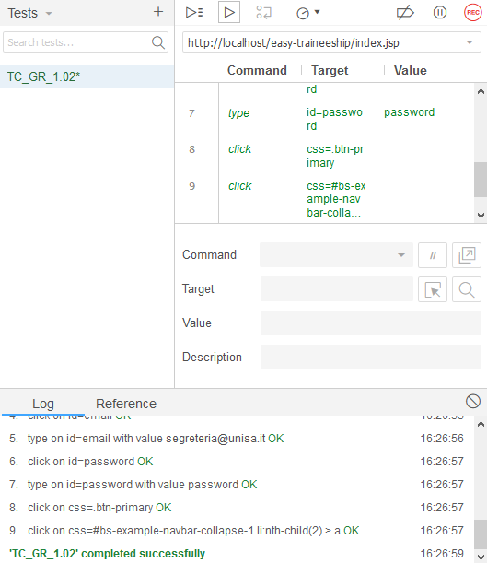

### Visualizza Richieste di Tirocinio per l’Ente

|  |  |
| --- | --- |
| ID | TL_GR.2.01 |
| Tester | Testa Elio |
| Data e Ora | 09/01/2020 |
| Test Case ID di riferimento | TC_GR.2.01 |
| Descrizione dell’esecuzione | Il bottone “Richieste Tirocinio” è stato premuto |
| Risultati della procedura | La lista è stata visualizzata vuota |
| Informazioni d’ambiente | L’hardware necessario è un laptop con connessione ad Internet. Il software richiesto è un web browser |
| Anomalie | Nessuna |
| Identificatori dell’Incident Report | Nessuno |
| Risultato | Failed |

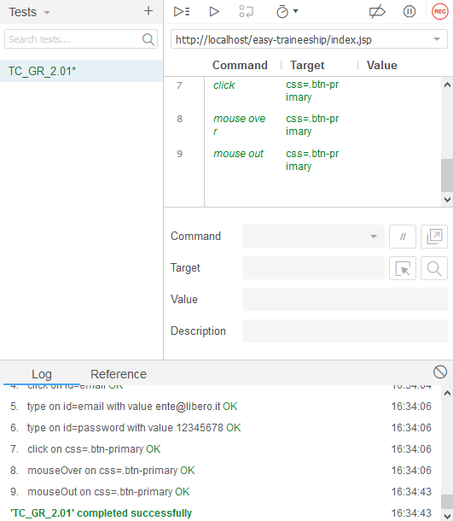

|  |  |
| --- | --- |
| ID | TL_GR.2.02 |
| Tester | Testa Elio |
| Data e Ora | 09/01/2020 |
| Test Case ID di riferimento | TC_GR.2.02 |
| Descrizione dell’esecuzione | Il bottone “Richieste Tirocinio” è stato premuto |
| Risultati della procedura | La lista è stata visualizzata piena |
| Informazioni d’ambiente | L’hardware necessario è un laptop con connessione ad Internet. Il software richiesto è un web browser |
| Anomalie | Nessuna |
| Identificatori dell’Incident Report | Nessuno |
| Risultato | Failed |

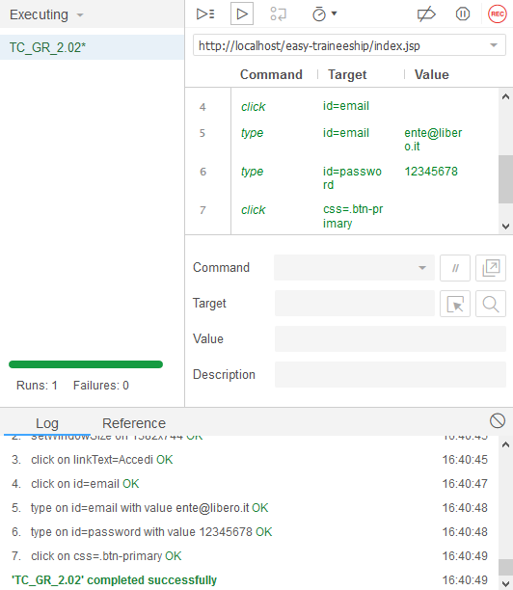

### Invio Richiesta Inizio Tirocinio

|  |  |
| --- | --- |
| ID | TL_GR.6.01 |
| Tester | Testa Elio |
| Data e Ora | 09/01/2020 |
| Test Case ID di riferimento | TC_GR.6.01 |
| Descrizione dell’esecuzione | Tutti i campi della form sono stati riempiti e ”nome” è vuoto, il form è stato sottomesso |
| Risultati della procedura | L’operazione è andata a buon fine |
| Informazioni d’ambiente | L’hardware necessario è un laptop con connessione ad Internet. Il software richiesto è un web browser |
| Anomalie | Nessuna |
| Identificatori dell’Incident Report | Nessuno |
| Risultato | Failed |

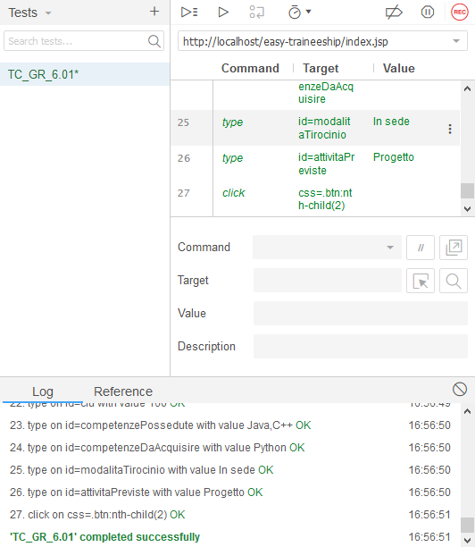

|  |  |
| --- | --- |
| ID | TL_GR.6.02 |
| Tester | Testa Elio |
| Data e Ora | 09/01/2020 |
| Test Case ID di riferimento | TC_GR.6.02 |
| Descrizione dell’esecuzione | Tutti i campi della form sono stati riempiti e “nome” ha una lunghezza maggiore di 64, il form è stato sottomesso |
| Risultati della procedura | L’operazione è andata a buon fine |
| Informazioni d’ambiente | L’hardware necessario è un laptop con connessione ad Internet. Il software richiesto è un web browser |
| Anomalie | Nessuna |
| Identificatori dell’Incident Report | Nessuno |
| Risultato | Failed |

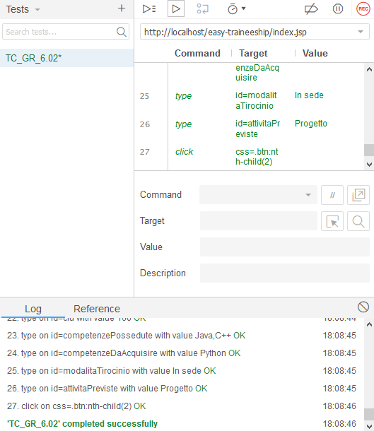

|  |  |
| --- | --- |
| ID | TL_GR.6.03 |
| Tester | Testa Elio |
| Data e Ora | 09/01/2020 |
| Test Case ID di riferimento | TC_GR.6.03 |
| Descrizione dell’esecuzione | Tutti i campi della form sono stati riempiti e “nome” ha un formato non corretto, il form è stato sottomesso |
| Risultati della procedura | L’operazione è andata a buon fine |
| Informazioni d’ambiente | L’hardware necessario è un laptop con connessione ad Internet. Il software richiesto è un web browser |
| Anomalie | Nessuna |
| Identificatori dell’Incident Report | Nessuno |
| Risultato | Failed |

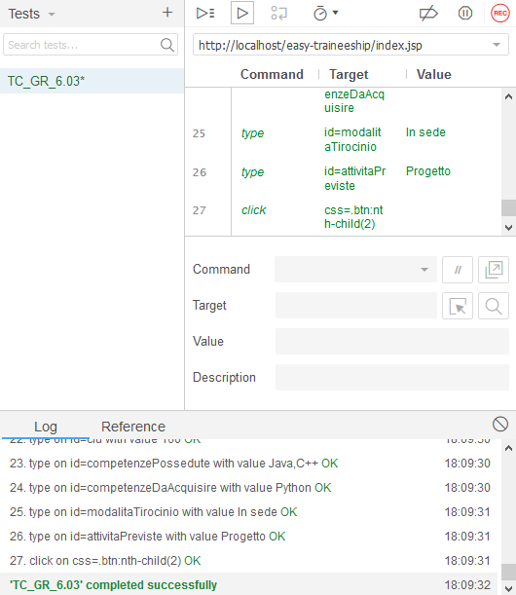

|  |  |
| --- | --- |
| ID | TL_GR.6.04 |
| Tester | Testa Elio |
| Data e Ora | 09/01/2020 |
| Test Case ID di riferimento | TC_GR.6.04 |
| Descrizione dell’esecuzione | Tutti i campi della form sono stati riempiti e ”cognome” è vuoto, il form è stato sottomesso |
| Risultati della procedura | L’operazione è andata a buon fine |
| Informazioni d’ambiente | L’hardware necessario è un laptop con connessione ad Internet. Il software richiesto è un web browser |
| Anomalie | Nessuna |
| Identificatori dell’Incident Report | Nessuno |
| Risultato | Failed |

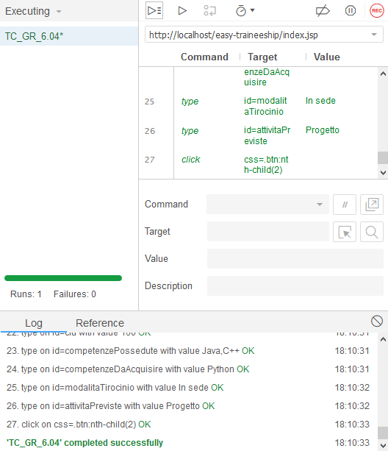

|  |  |
| --- | --- |
| ID | TL_GR.6.05 |
| Tester | Testa Elio |
| Data e Ora | 09/01/2020 |
| Test Case ID di riferimento | TC_GR.6.05 |
| Descrizione dell’esecuzione | Tutti i campi della form sono stati riempiti e “cognome” ha una lunghezza maggiore di 64, il form è stato sottomesso |
| Risultati della procedura | L’operazione è andata a buon fine |
| Informazioni d’ambiente | L’hardware necessario è un laptop con connessione ad Internet. Il software richiesto è un web browser |
| Anomalie | Nessuna |
| Identificatori dell’Incident Report | Nessuno |
| Risultato | Failed |

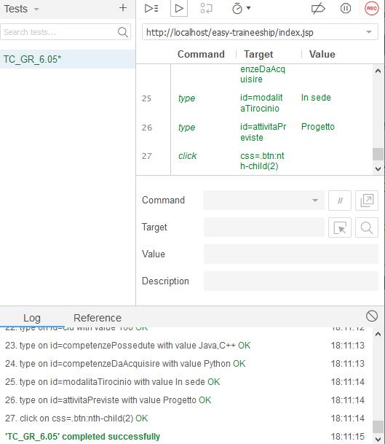

|  |  |
| --- | --- |
| ID | TL_GR.6.06 |
| Tester | Testa Elio |
| Data e Ora | 09/01/2020 |
| Test Case ID di riferimento | TC_GR.6.06 |
| Descrizione dell’esecuzione | Tutti i campi della form sono stati riempiti e “cognome” ha un formato non corretto, il form è stato sottomesso |
| Risultati della procedura | L’operazione è andata a buon fine |
| Informazioni d’ambiente | L’hardware necessario è un laptop con connessione ad Internet. Il software richiesto è un web browser |
| Anomalie | Nessuna |
| Identificatori dell’Incident Report | Nessuno |
| Risultato | Failed |

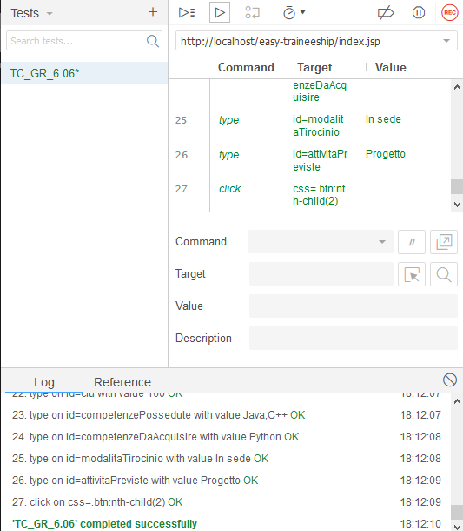

|  |  |
| --- | --- |
| ID | TL_GR.6.07 |
| Tester | Testa Elio |
| Data e Ora | 09/01/2020 |
| Test Case ID di riferimento | TC_GR.6.07 |
| Descrizione dell’esecuzione | Tutti i campi della form sono stati riempiti e ”matricola” è vuoto, il form è stato sottomesso |
| Risultati della procedura | L’operazione è andata a buon fine |
| Informazioni d’ambiente | L’hardware necessario è un laptop con connessione ad Internet. Il software richiesto è un web browser |
| Anomalie | Nessuna |
| Identificatori dell’Incident Report | Nessuno |
| Risultato | Failed |

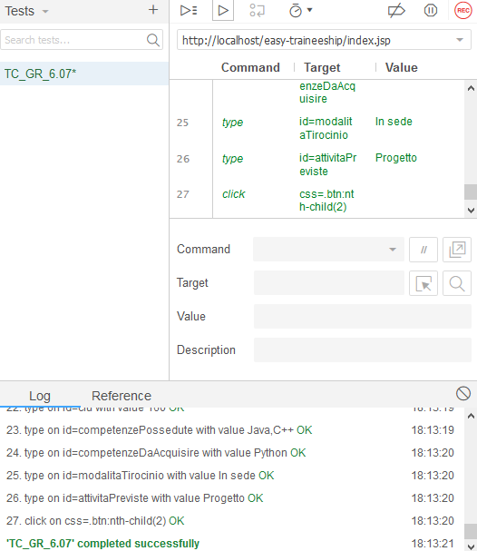

|  |  |
| --- | --- |
| ID | TL_GR.6.08 |
| Tester | Testa Elio |
| Data e Ora | 09/01/2020 |
| Test Case ID di riferimento | TC_GR.6.08 |
| Descrizione dell’esecuzione | Tutti i campi della form sono stati riempiti e “matricola” ha una lunghezza maggiore di 64, il form è stato sottomesso |
| Risultati della procedura | L’operazione è andata a buon fine |
| Informazioni d’ambiente | L’hardware necessario è un laptop con connessione ad Internet. Il software richiesto è un web browser |
| Anomalie | Nessuna |
| Identificatori dell’Incident Report | Nessuno |
| Risultato | Failed |

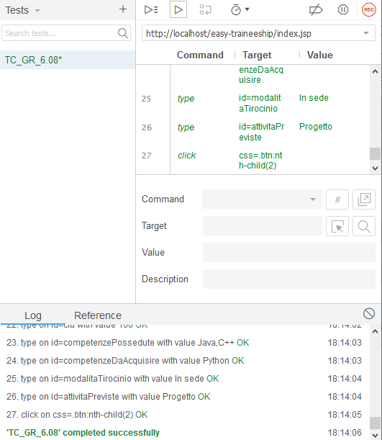

|  |  |
| --- | --- |
| ID | TL_GR.6.09 |
| Tester | Testa Elio |
| Data e Ora | 09/01/2020 |
| Test Case ID di riferimento | TC_GR.6.09 |
| Descrizione dell’esecuzione | Tutti i campi della form sono stati riempiti e “matricola” ha un formato non corretto, il form è stato sottomesso |
| Risultati della procedura | L’operazione è andata a buon fine |
| Informazioni d’ambiente | L’hardware necessario è un laptop con connessione ad Internet. Il software richiesto è un web browser |
| Anomalie | Nessuna |
| Identificatori dell’Incident Report | Nessuno |
| Risultato | Failed |

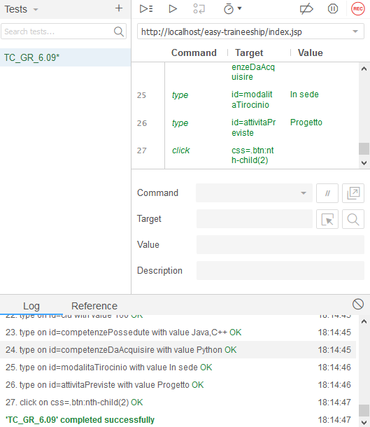

|  |  |
| --- | --- |
| ID | TL_GR.6.10 |
| Tester | Testa Elio |
| Data e Ora | 09/01/2020 |
| Test Case ID di riferimento | TC_GR.6.10 |
| Descrizione dell’esecuzione | Tutti i campi della form sono stati riempiti e ”data di nascita” è vuoto, il form è stato sottomesso |
| Risultati della procedura | L’operazione è andata a buon fine |
| Informazioni d’ambiente | L’hardware necessario è un laptop con connessione ad Internet. Il software richiesto è un web browser |
| Anomalie | Nessuna |
| Identificatori dell’Incident Report | Nessuno |
| Risultato | Failed |

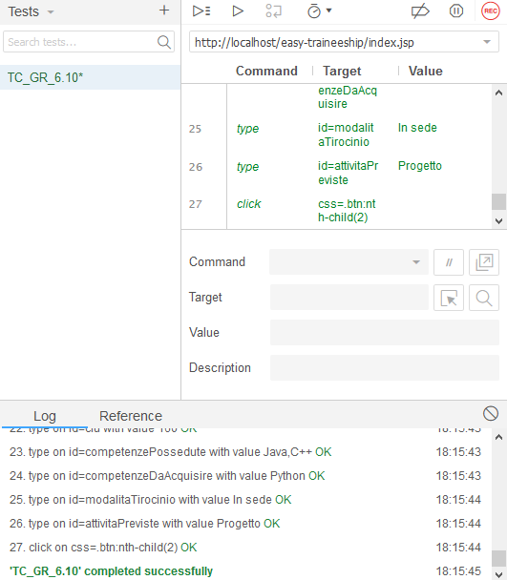

|  |  |
| --- | --- |
| ID | TL_GR.6.11 |
| Tester | Testa Elio |
| Data e Ora | 09/01/2020 |
| Test Case ID di riferimento | TC_GR.6.11 |
| Descrizione dell’esecuzione | Tutti i campi della form sono stati riempiti e “data di nascita” ha un formato non corretto, il form è stato sottomesso |
| Risultati della procedura | L’operazione è andata a buon fine |
| Informazioni d’ambiente | L’hardware necessario è un laptop con connessione ad Internet. Il software richiesto è un web browser |
| Anomalie | Nessuna |
| Identificatori dell’Incident Report | Nessuno |
| Risultato | Failed |

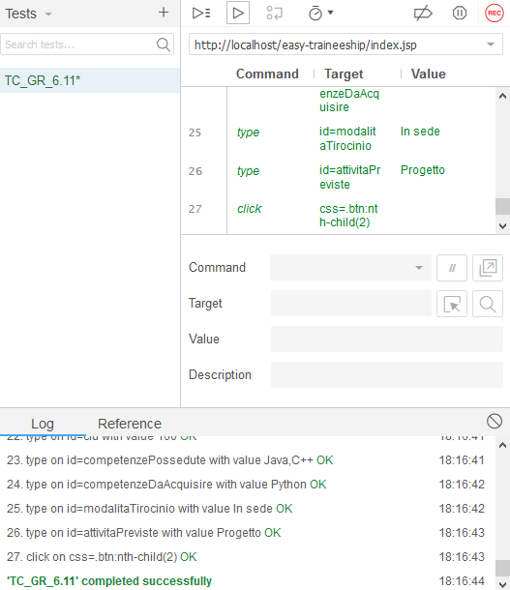

|  |  |
| --- | --- |
| ID | TL_GR.6.12 |
| Tester | Testa Elio |
| Data e Ora | 09/01/2020 |
| Test Case ID di riferimento | TC_GR.6.12 |
| Descrizione dell’esecuzione | Tutti i campi della form sono stati riempiti e ”luogo di nascita” è vuoto, il form è stato sottomesso |
| Risultati della procedura | L’operazione è andata a buon fine |
| Informazioni d’ambiente | L’hardware necessario è un laptop con connessione ad Internet. Il software richiesto è un web browser |
| Anomalie | Nessuna |
| Identificatori dell’Incident Report | Nessuno |
| Risultato | Failed |

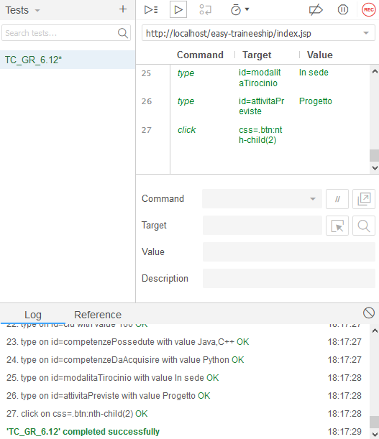

|  |  |
| --- | --- |
| ID | TL_GR.6.13 |
| Tester | Testa Elio |
| Data e Ora | 09/01/2020 |
| Test Case ID di riferimento | TC_GR.6.13 |
| Descrizione dell’esecuzione | Tutti i campi della form sono stati riempiti e “luogo di nascita” ha una lunghezza maggiore di 64, il form è stato sottomesso |
| Risultati della procedura | L’operazione è andata a buon fine |
| Informazioni d’ambiente | L’hardware necessario è un laptop con connessione ad Internet. Il software richiesto è un web browser |
| Anomalie | Nessuna |
| Identificatori dell’Incident Report | Nessuno |
| Risultato | Failed |

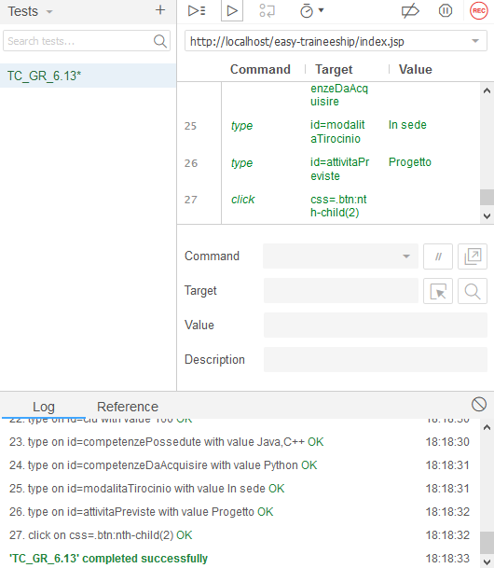

|  |  |
| --- | --- |
| ID | TL_GR.6.14 |
| Tester | Testa Elio |
| Data e Ora | 09/01/2020 |
| Test Case ID di riferimento | TC_GR.6.14 |
| Descrizione dell’esecuzione | Tutti i campi della form sono stati riempiti e “luogo di nascita” ha un formato non corretto, il form è stato sottomesso |
| Risultati della procedura | L’operazione è andata a buon fine |
| Informazioni d’ambiente | L’hardware necessario è un laptop con connessione ad Internet. Il software richiesto è un web browser |
| Anomalie | Nessuna |
| Identificatori dell’Incident Report | Nessuno |
| Risultato | Failed |

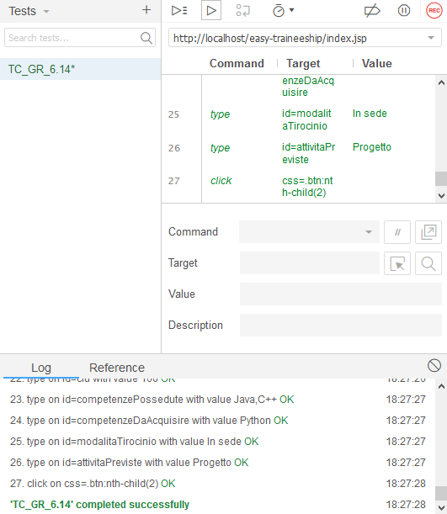

|  |  |
| --- | --- |
| ID | TL_GR.6.15 |
| Tester | Testa Elio |
| Data e Ora | 09/01/2020 |
| Test Case ID di riferimento | TC_GR.6.15 |
| Descrizione dell’esecuzione | Tutti i campi della form sono stati riempiti e ”cittadinanza” è vuoto, il form è stato sottomesso |
| Risultati della procedura | L’operazione è andata a buon fine |
| Informazioni d’ambiente | L’hardware necessario è un laptop con connessione ad Internet. Il software richiesto è un web browser |
| Anomalie | Nessuna |
| Identificatori dell’Incident Report | Nessuno |
| Risultato | Failed |

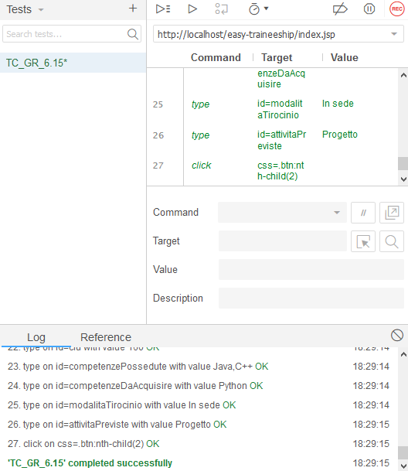

|  |  |
| --- | --- |
| ID | TL_GR.6.16 |
| Tester | Testa Elio |
| Data e Ora | 09/01/2020 |
| Test Case ID di riferimento | TC_GR.6.16 |
| Descrizione dell’esecuzione | Tutti i campi della form sono stati riempiti e “cittadinanza” ha una lunghezza maggiore di 64, il form è stato sottomesso |
| Risultati della procedura | L’operazione è andata a buon fine |
| Informazioni d’ambiente | L’hardware necessario è un laptop con connessione ad Internet. Il software richiesto è un web browser |
| Anomalie | Nessuna |
| Identificatori dell’Incident Report | Nessuno |
| Risultato | Failed |

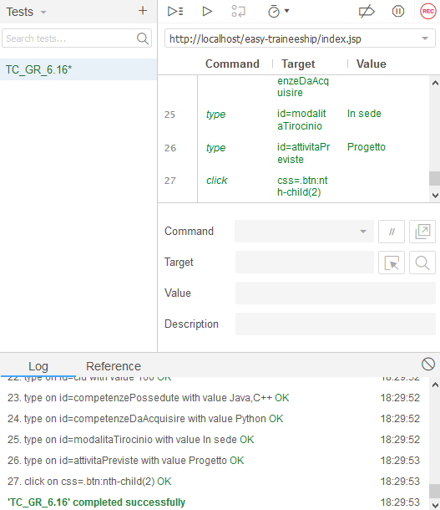

|  |  |
| --- | --- |
| ID | TL_GR.6.17 |
| Tester | Testa Elio |
| Data e Ora | 09/01/2020 |
| Test Case ID di riferimento | TC_GR.6.17 |
| Descrizione dell’esecuzione | Tutti i campi della form sono stati riempiti e “cittadinanza” ha un formato non corretto, il form è stato sottomesso |
| Risultati della procedura | L’operazione è andata a buon fine |
| Informazioni d’ambiente | L’hardware necessario è un laptop con connessione ad Internet. Il software richiesto è un web browser |
| Anomalie | Nessuna |
| Identificatori dell’Incident Report | Nessuno |
| Risultato | Failed |

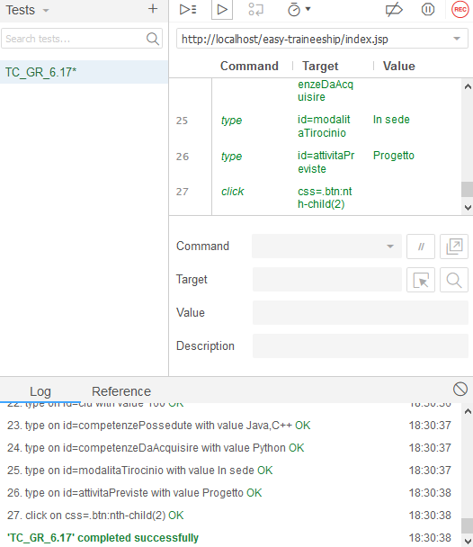

|  |  |
| --- | --- |
| ID | TL_GR.6.18 |
| Tester | Testa Elio |
| Data e Ora | 09/01/2020 |
| Test Case ID di riferimento | TC_GR.6.18 |
| Descrizione dell’esecuzione | Tutti i campi della form sono stati riempiti e ”residenza” è vuoto, il form è stato sottomesso |
| Risultati della procedura | L’operazione è andata a buon fine |
| Informazioni d’ambiente | L’hardware necessario è un laptop con connessione ad Internet. Il software richiesto è un web browser |
| Anomalie | Nessuna |
| Identificatori dell’Incident Report | Nessuno |
| Risultato | Failed |

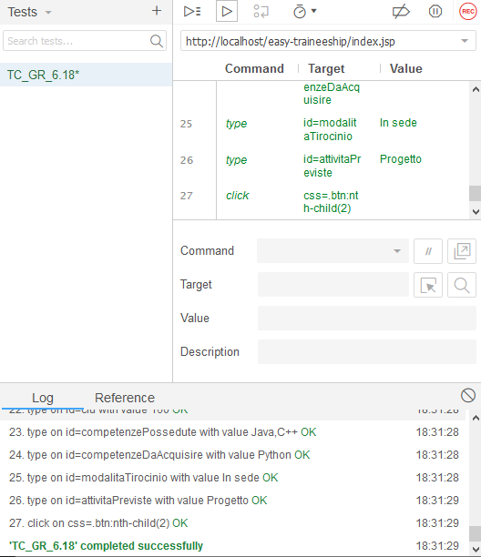

|  |  |
| --- | --- |
| ID | TL_GR.6.19 |
| Tester | Testa Elio |
| Data e Ora | 09/01/2020 |
| Test Case ID di riferimento | TC_GR.6.19 |
| Descrizione dell’esecuzione | Tutti i campi della form sono stati riempiti e “residenza” ha una lunghezza maggiore di 64, il form è stato sottomesso |
| Risultati della procedura | L’operazione è andata a buon fine |
| Informazioni d’ambiente | L’hardware necessario è un laptop con connessione ad Internet. Il software richiesto è un web browser |
| Anomalie | Nessuna |
| Identificatori dell’Incident Report | Nessuno |
| Risultato | Failed |

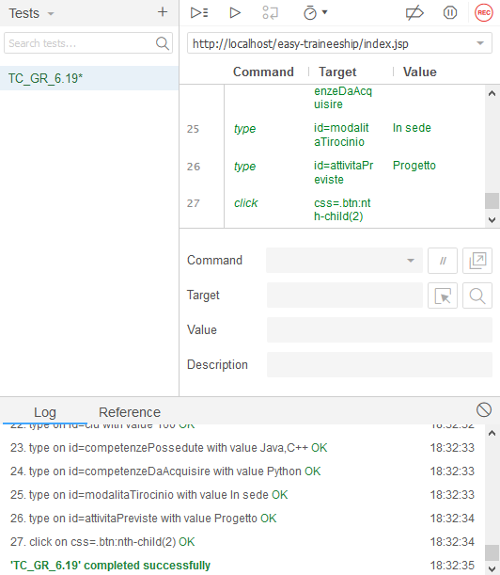

|  |  |
| --- | --- |
| ID | TL_GR.6.20 |
| Tester | Testa Elio |
| Data e Ora | 09/01/2020 |
| Test Case ID di riferimento | TC_GR.6.20 |
| Descrizione dell’esecuzione | Tutti i campi della form sono stati riempiti e “residenza” ha un formato non corretto, il form è stato sottomesso |
| Risultati della procedura | L’operazione è andata a buon fine |
| Informazioni d’ambiente | L’hardware necessario è un laptop con connessione ad Internet. Il software richiesto è un web browser |
| Anomalie | Nessuna |
| Identificatori dell’Incident Report | Nessuno |
| Risultato | Failed |

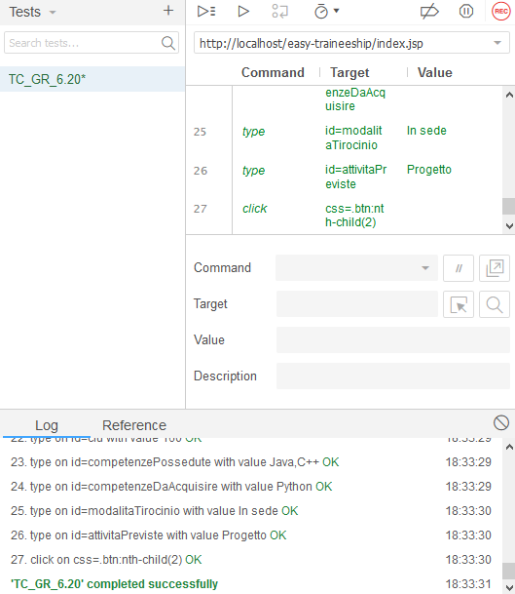

|  |  |
| --- | --- |
| ID | TL_GR.6.21 |
| Tester | Testa Elio |
| Data e Ora | 09/01/2020 |
| Test Case ID di riferimento | TC_GR.6.21 |
| Descrizione dell’esecuzione | Tutti i campi della form sono stati riempiti e ”codice fiscale” è vuoto, il form è stato sottomesso |
| Risultati della procedura | L’operazione è andata a buon fine |
| Informazioni d’ambiente | L’hardware necessario è un laptop con connessione ad Internet. Il software richiesto è un web browser |
| Anomalie | Nessuna |
| Identificatori dell’Incident Report | Nessuno |
| Risultato | Failed |

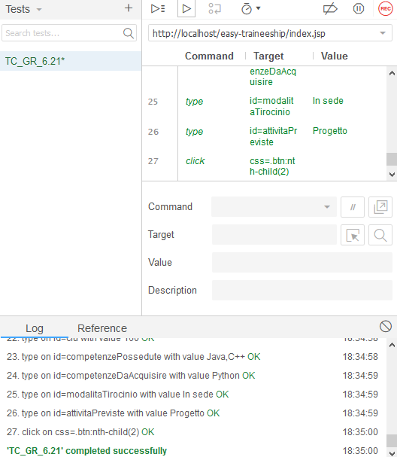

|  |  |
| --- | --- |
| ID | TL_GR.6.22 |
| Tester | Testa Elio |
| Data e Ora | 09/01/2020 |
| Test Case ID di riferimento | TC_GR.6.22 |
| Descrizione dell’esecuzione | Tutti i campi della form sono stati riempiti e “codice fiscale” ha una lunghezza maggiore di 64, il form è stato sottomesso |
| Risultati della procedura | L’operazione è andata a buon fine |
| Informazioni d’ambiente | L’hardware necessario è un laptop con connessione ad Internet. Il software richiesto è un web browser |
| Anomalie | Nessuna |
| Identificatori dell’Incident Report | Nessuno |
| Risultato | Failed |

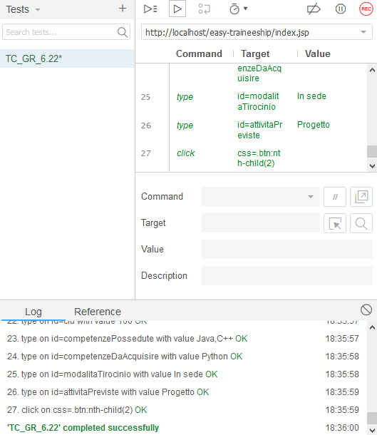

|  |  |
| --- | --- |
| ID | TL_GR.6.23 |
| Tester | Testa Elio |
| Data e Ora | 09/01/2020 |
| Test Case ID di riferimento | TC_GR.6.23 |
| Descrizione dell’esecuzione | Tutti i campi della form sono stati riempiti e “codice fiscale” ha un formato non corretto, il form è stato sottomesso |
| Risultati della procedura | L’operazione è andata a buon fine |
| Informazioni d’ambiente | L’hardware necessario è un laptop con connessione ad Internet. Il software richiesto è un web browser |
| Anomalie | Nessuna |
| Identificatori dell’Incident Report | Nessuno |
| Risultato | Failed |

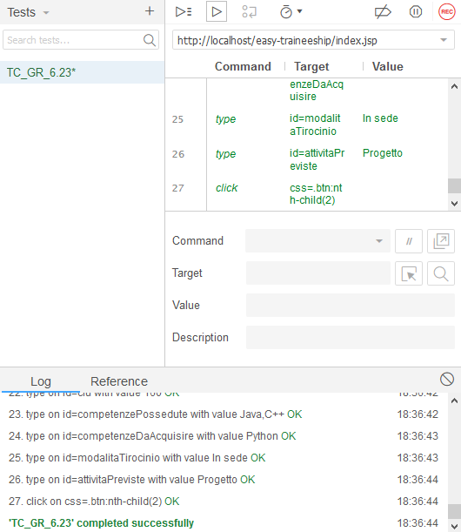

|  |  |
| --- | --- |
| ID | TL_GR.6.24 |
| Tester | Testa Elio |
| Data e Ora | 09/01/2020 |
| Test Case ID di riferimento | TC_GR.6.24 |
| Descrizione dell’esecuzione | Tutti i campi della form sono stati riempiti e ”telefono” è vuoto, il form è stato sottomesso |
| Risultati della procedura | L’operazione è andata a buon fine |
| Informazioni d’ambiente | L’hardware necessario è un laptop con connessione ad Internet. Il software richiesto è un web browser |
| Anomalie | Nessuna |
| Identificatori dell’Incident Report | Nessuno |
| Risultato | Failed |

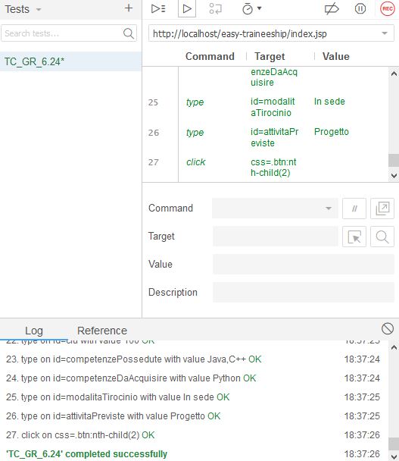

|  |  |
| --- | --- |
| ID | TL_GR.6.25 |
| Tester | Testa Elio |
| Data e Ora | 09/01/2020 |
| Test Case ID di riferimento | TC_GR.6.25 |
| Descrizione dell’esecuzione | Tutti i campi della form sono stati riempiti e “telefono” ha una lunghezza maggiore di 64, il form è stato sottomesso |
| Risultati della procedura | L’operazione è andata a buon fine |
| Informazioni d’ambiente | L’hardware necessario è un laptop con connessione ad Internet. Il software richiesto è un web browser |
| Anomalie | Nessuna |
| Identificatori dell’Incident Report | Nessuno |
| Risultato | Failed |

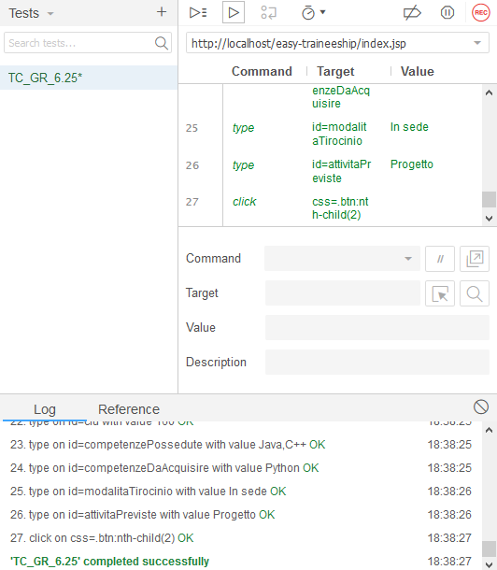

|  |  |
| --- | --- |
| ID | TL_GR.6.26 |
| Tester | Testa Elio |
| Data e Ora | 09/01/2020 |
| Test Case ID di riferimento | TC_GR.6.26 |
| Descrizione dell’esecuzione | Tutti i campi della form sono stati riempiti e “telefono” ha un formato non corretto, il form è stato sottomesso |
| Risultati della procedura | L’operazione è andata a buon fine |
| Informazioni d’ambiente | L’hardware necessario è un laptop con connessione ad Internet. Il software richiesto è un web browser |
| Anomalie | Nessuna |
| Identificatori dell’Incident Report | Nessuno |
| Risultato | Failed |

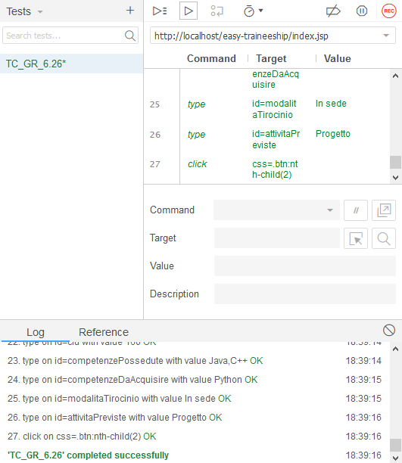

|  |  |
| --- | --- |
| ID | TL_GR.6.27 |
| Tester | Testa Elio |
| Data e Ora | 09/01/2020 |
| Test Case ID di riferimento | TC_GR.6.27 |
| Descrizione dell’esecuzione | Tutti i campi della form sono stati riempiti e ”email” è vuoto, il form è stato sottomesso |
| Risultati della procedura | L’operazione è andata a buon fine |
| Informazioni d’ambiente | L’hardware necessario è un laptop con connessione ad Internet. Il software richiesto è un web browser |
| Anomalie | Nessuna |
| Identificatori dell’Incident Report | Nessuno |
| Risultato | Failed |

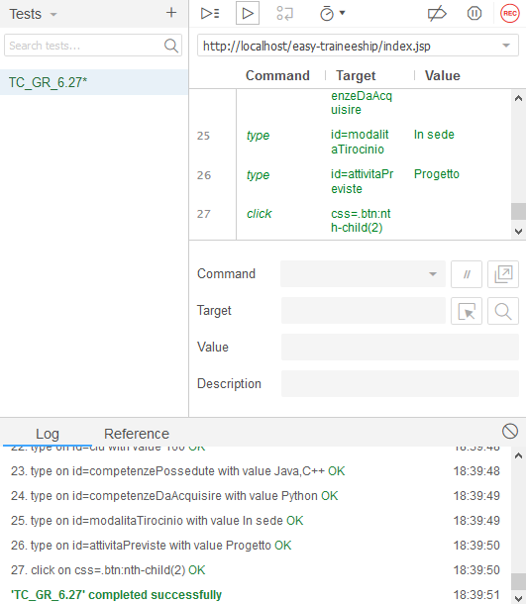

|  |  |
| --- | --- |
| ID | TL_GR.6.28 |
| Tester | Testa Elio |
| Data e Ora | 09/01/2020 |
| Test Case ID di riferimento | TC_GR.6.28 |
| Descrizione dell’esecuzione | Tutti i campi della form sono stati riempiti e “email” ha una lunghezza maggiore di 64, il form è stato sottomesso |
| Risultati della procedura | L’operazione è andata a buon fine |
| Informazioni d’ambiente | L’hardware necessario è un laptop con connessione ad Internet. Il software richiesto è un web browser |
| Anomalie | Nessuna |
| Identificatori dell’Incident Report | Nessuno |
| Risultato | Failed |

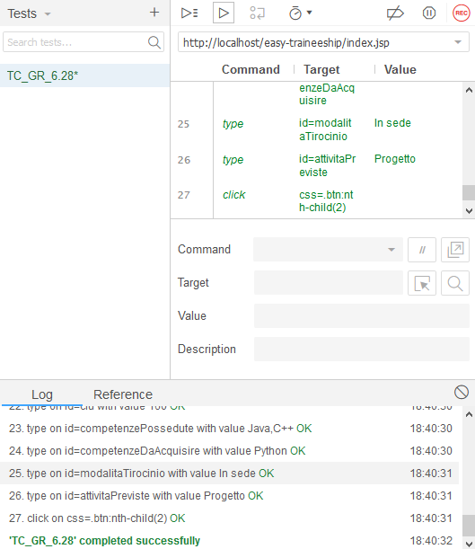

|  |  |
| --- | --- |
| ID | TL_GR.6.29 |
| Tester | Testa Elio |
| Data e Ora | 09/01/2020 |
| Test Case ID di riferimento | TC_GR.6.29 |
| Descrizione dell’esecuzione | Tutti i campi della form sono stati riempiti e “email” ha un formato non corretto, il form è stato sottomesso |
| Risultati della procedura | L’operazione è andata a buon fine |
| Informazioni d’ambiente | L’hardware necessario è un laptop con connessione ad Internet. Il software richiesto è un web browser |
| Anomalie | Nessuna |
| Identificatori dell’Incident Report | Nessuno |
| Risultato | Failed |

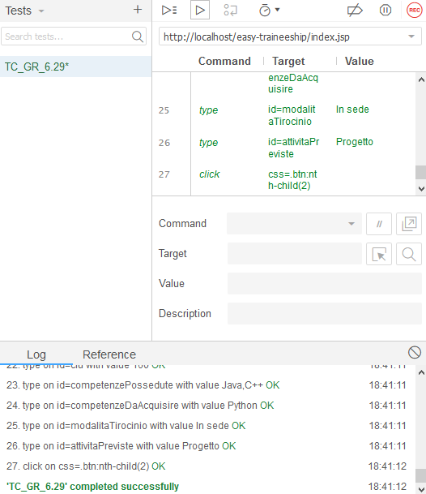

|  |  |
| --- | --- |
| ID | TL_GR.6.30 |
| Tester | Testa Elio |
| Data e Ora | 09/01/2020 |
| Test Case ID di riferimento | TC_GR.6.30 |
| Descrizione dell’esecuzione | Tutti i campi della form sono stati riempiti e ”cfu” è vuoto, il form è stato sottomesso |
| Risultati della procedura | L’operazione è andata a buon fine |
| Informazioni d’ambiente | L’hardware necessario è un laptop con connessione ad Internet. Il software richiesto è un web browser |
| Anomalie | Nessuna |
| Identificatori dell’Incident Report | Nessuno |
| Risultato | Failed |

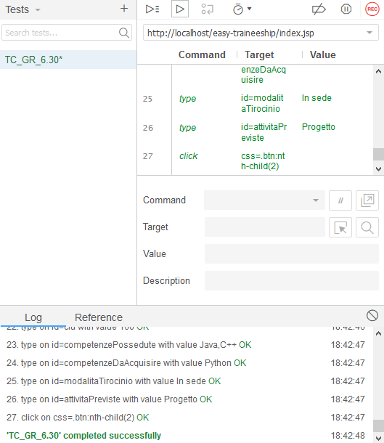

|  |  |
| --- | --- |
| ID | TL_GR.6.31 |
| Tester | Testa Elio |
| Data e Ora | 09/01/2020 |
| Test Case ID di riferimento | TC_GR.6.31 |
| Descrizione dell’esecuzione | Tutti i campi della form sono stati riempiti e “cfu” ha una lunghezza maggiore di 64, il form è stato sottomesso |
| Risultati della procedura | L’operazione è andata a buon fine |
| Informazioni d’ambiente | L’hardware necessario è un laptop con connessione ad Internet. Il software richiesto è un web browser |
| Anomalie | Nessuna |
| Identificatori dell’Incident Report | Nessuno |
| Risultato | Failed |

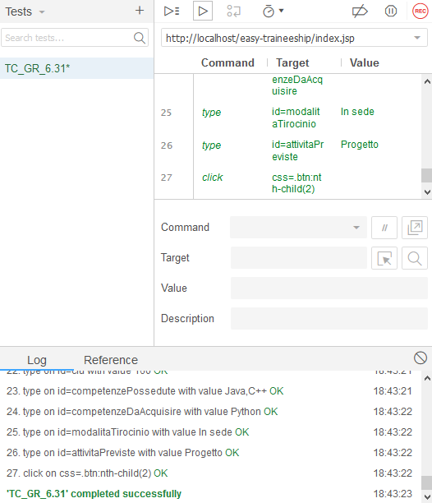

|  |  |
| --- | --- |
| ID | TL_GR.6.32 |
| Tester | Testa Elio |
| Data e Ora | 09/01/2020 |
| Test Case ID di riferimento | TC_GR.6.32 |
| Descrizione dell’esecuzione | Tutti i campi della form sono stati riempiti e “cfu” ha un formato non corretto, il form è stato sottomesso |
| Risultati della procedura | L’operazione è andata a buon fine |
| Informazioni d’ambiente | L’hardware necessario è un laptop con connessione ad Internet. Il software richiesto è un web browser |
| Anomalie | Nessuna |
| Identificatori dell’Incident Report | Nessuno |
| Risultato | Failed |

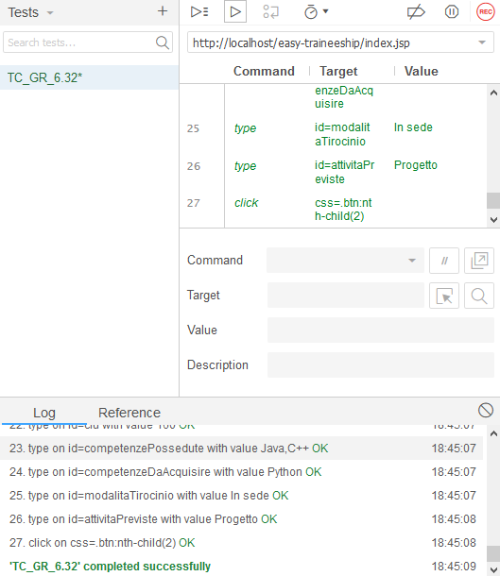

|  |  |
| --- | --- |
| ID | TL_GR.6.33 |
| Tester | Testa Elio |
| Data e Ora | 09/01/2020 |
| Test Case ID di riferimento | TC_GR.6.33 |
| Descrizione dell’esecuzione | Tutti i campi della form sono stati riempiti e ”competenze” è vuoto, il form è stato sottomesso |
| Risultati della procedura | L’operazione è andata a buon fine |
| Informazioni d’ambiente | L’hardware necessario è un laptop con connessione ad Internet. Il software richiesto è un web browser |
| Anomalie | Nessuna |
| Identificatori dell’Incident Report | Nessuno |
| Risultato | Failed |

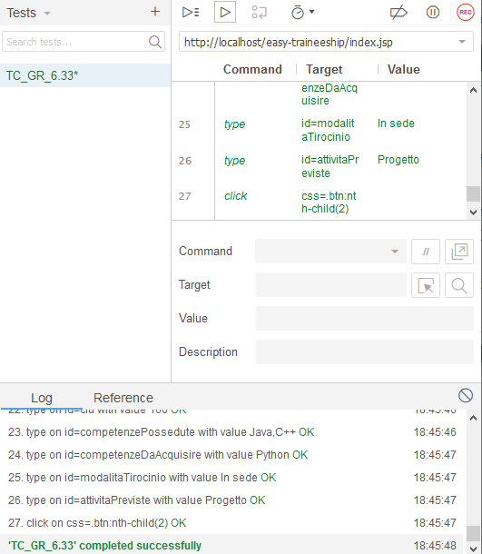

|  |  |
| --- | --- |
| ID | TL_GR.6.34 |
| Tester | Testa Elio |
| Data e Ora | 09/01/2020 |
| Test Case ID di riferimento | TC_GR.6.34 |
| Descrizione dell’esecuzione | Tutti i campi della form sono stati riempiti e “competenze” ha una lunghezza maggiore di 256, il form è stato sottomesso |
| Risultati della procedura | L’operazione è andata a buon fine |
| Informazioni d’ambiente | L’hardware necessario è un laptop con connessione ad Internet. Il software richiesto è un web browser |
| Anomalie | Nessuna |
| Identificatori dell’Incident Report | Nessuno |
| Risultato | Failed |

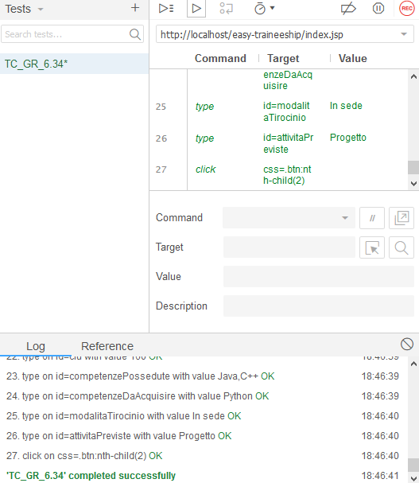

|  |  |
| --- | --- |
| ID | TL_GR.6.35 |
| Tester | Testa Elio |
| Data e Ora | 09/01/2020 |
| Test Case ID di riferimento | TC_GR.6.35 |
| Descrizione dell’esecuzione | Tutti i campi della form sono stati riempiti e ”competenze da acquisire” è vuoto, il form è stato sottomesso |
| Risultati della procedura | L’operazione è andata a buon fine |
| Informazioni d’ambiente | L’hardware necessario è un laptop con connessione ad Internet. Il software richiesto è un web browser |
| Anomalie | Nessuna |
| Identificatori dell’Incident Report | Nessuno |
| Risultato | Failed |

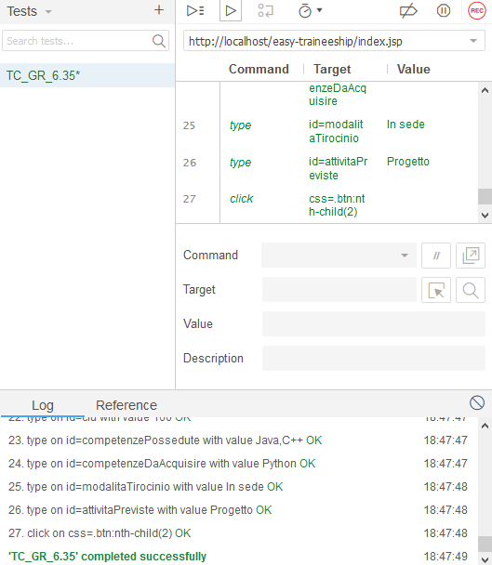

|  |  |
| --- | --- |
| ID | TL_GR.6.36 |
| Tester | Testa Elio |
| Data e Ora | 09/01/2020 |
| Test Case ID di riferimento | TC_GR.6.36 |
| Descrizione dell’esecuzione | Tutti i campi della form sono stati riempiti e “comeptenze da acquisire” ha una lunghezza maggiore di 256, il form è stato sottomesso |
| Risultati della procedura | L’operazione è andata a buon fine |
| Informazioni d’ambiente | L’hardware necessario è un laptop con connessione ad Internet. Il software richiesto è un web browser |
| Anomalie | Nessuna |
| Identificatori dell’Incident Report | Nessuno |
| Risultato | Failed |

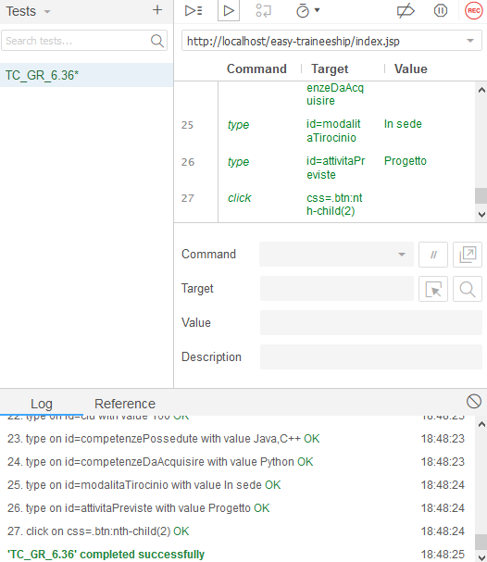

|  |  |
| --- | --- |
| ID | TL_GR.6.37 |
| Tester | Testa Elio |
| Data e Ora | 09/01/2020 |
| Test Case ID di riferimento | TC_GR.6.37 |
| Descrizione dell’esecuzione | Tutti i campi della form sono stati riempiti e ”modalità svolgimento tirocinio” è vuoto, il form è stato sottomesso |
| Risultati della procedura | L’operazione è andata a buon fine |
| Informazioni d’ambiente | L’hardware necessario è un laptop con connessione ad Internet. Il software richiesto è un web browser |
| Anomalie | Nessuna |
| Identificatori dell’Incident Report | Nessuno |
| Risultato | Failed |

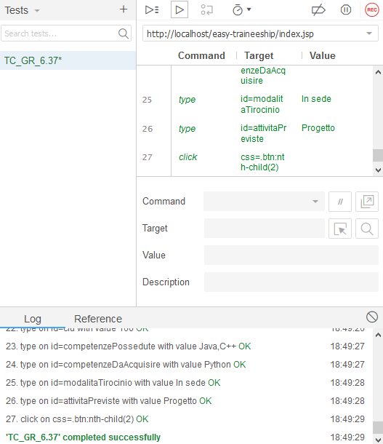

|  |  |
| --- | --- |
| ID | TL_GR.6.38 |
| Tester | Testa Elio |
| Data e Ora | 09/01/2020 |
| Test Case ID di riferimento | TC_GR.6.38 |
| Descrizione dell’esecuzione | Tutti i campi della form sono stati riempiti e “modalità svolgimento tirocinio” ha una lunghezza maggiore di 256, il form è stato sottomesso |
| Risultati della procedura | L’operazione è andata a buon fine |
| Informazioni d’ambiente | L’hardware necessario è un laptop con connessione ad Internet. Il software richiesto è un web browser |
| Anomalie | Nessuna |
| Identificatori dell’Incident Report | Nessuno |
| Risultato | Failed |

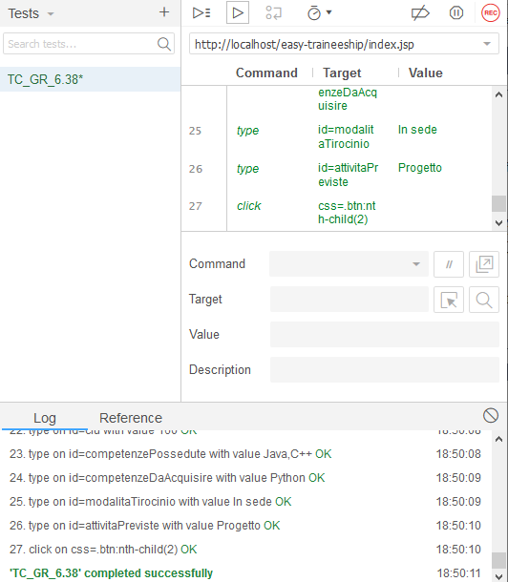

|  |  |
| --- | --- |
| ID | TL_GR.6.39 |
| Tester | Testa Elio |
| Data e Ora | 09/01/2020 |
| Test Case ID di riferimento | TC_GR.6.39 |
| Descrizione dell’esecuzione | Tutti i campi della form sono stati riempiti e ”attività previste” è vuoto, il form è stato sottomesso |
| Risultati della procedura | L’operazione è andata a buon fine |
| Informazioni d’ambiente | L’hardware necessario è un laptop con connessione ad Internet. Il software richiesto è un web browser |
| Anomalie | Nessuna |
| Identificatori dell’Incident Report | Nessuno |
| Risultato | Failed |

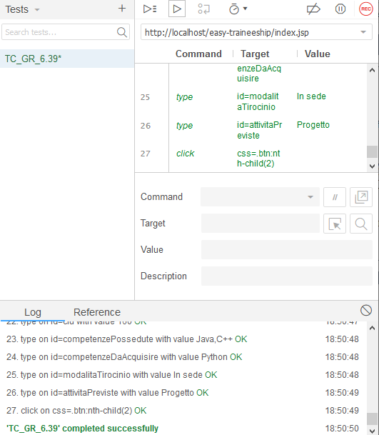

|  |  |
| --- | --- |
| ID | TL_GR.6.40 |
| Tester | Testa Elio |
| Data e Ora | 09/01/2020 |
| Test Case ID di riferimento | TC_GR.6.40 |
| Descrizione dell’esecuzione | Tutti i campi della form sono stati riempiti e “attività previste” ha una lunghezza maggiore di 64, il form è stato sottomesso |
| Risultati della procedura | L’operazione è andata a buon fine |
| Informazioni d’ambiente | L’hardware necessario è un laptop con connessione ad Internet. Il software richiesto è un web browser |
| Anomalie | Nessuna |
| Identificatori dell’Incident Report | Nessuno |
| Risultato | Failed |

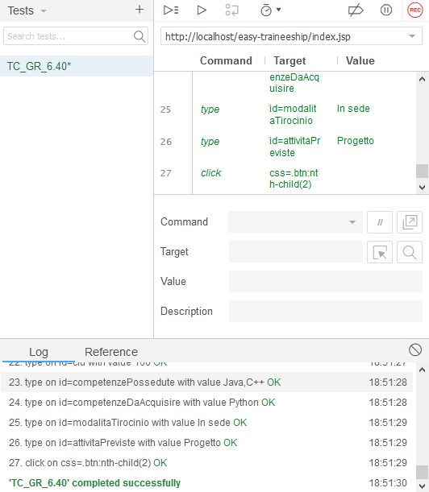

|  |  |
| --- | --- |
| ID | TL_GR.6.41 |
| Tester | Testa Elio |
| Data e Ora | 09/01/2020 |
| Test Case ID di riferimento | TC_GR.6.41 |
| Descrizione dell’esecuzione | Tutti i campi della form sono stati riempiti correttamente e il form è stato sottomesso |
| Risultati della procedura | L’operazione è andata a buon fine |
| Informazioni d’ambiente | L’hardware necessario è un laptop con connessione ad Internet. Il software richiesto è un web browser |
| Anomalie | Nessuna |
| Identificatori dell’Incident Report | Nessuno |
| Risultato | Failed |

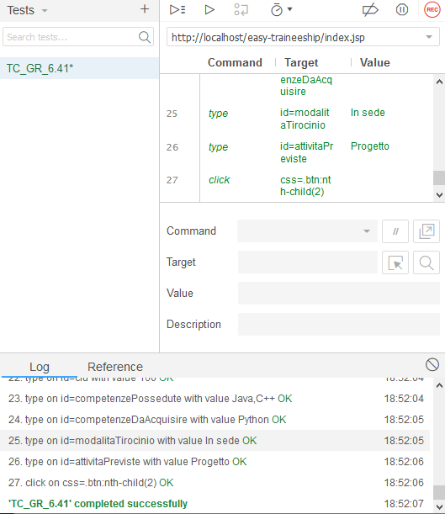

### Invio richiesta di tirocinio all’Ente

|  |  |
| --- | --- |
| ID | TL_GR.7.01 |
| Tester | Testa Elio |
| Data e Ora | 09/01/2020 |
| Test Case ID di riferimento | TC_GR.7.01 |
| Descrizione dell’esecuzione | Tutti i campi della form sono stati riempiti e ”ente” è vuoto, il form è stato sottomesso |
| Risultati della procedura | L’operazione è andata a buon fine |
| Informazioni d’ambiente | L’hardware necessario è un laptop con connessione ad Internet. Il software richiesto è un web browser |
| Anomalie | Nessuna |
| Identificatori dell’Incident Report | Nessuno |
| Risultato | Failed |

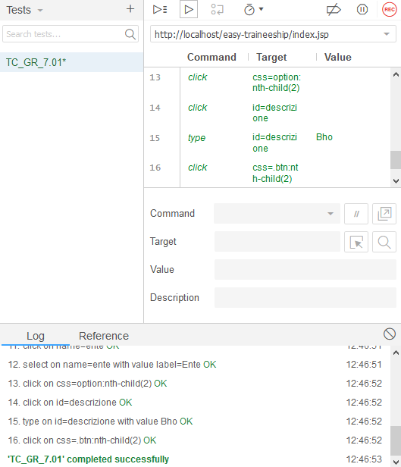

|  |  |
| --- | --- |
| ID | TL_GR.7.02 |
| Tester | Testa Elio |
| Data e Ora | 09/01/2020 |
| Test Case ID di riferimento | TC_GR.7.02 |
| Descrizione dell’esecuzione | Tutti i campi della form sono stati riempiti e “ente” ha una lunghezza maggiore di 256, il form è stato sottomesso |
| Risultati della procedura | L’operazione è andata a buon fine |
| Informazioni d’ambiente | L’hardware necessario è un laptop con connessione ad Internet. Il software richiesto è un web browser |
| Anomalie | Nessuna |
| Identificatori dell’Incident Report | Nessuno |
| Risultato | Failed |

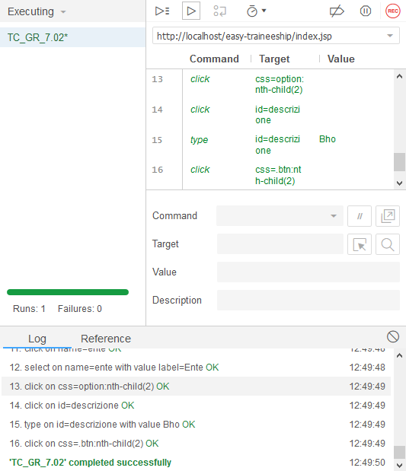

|  |  |
| --- | --- |
| ID | TL_GR.7.03 |
| Tester | Testa Elio |
| Data e Ora | 09/01/2020 |
| Test Case ID di riferimento | TC_GR.7.03 |
| Descrizione dell’esecuzione | Tutti i campi della form sono stati riempiti e “ente” ha un formato non corretto, il form è stato sottomesso |
| Risultati della procedura | L’operazione è andata a buon fine |
| Informazioni d’ambiente | L’hardware necessario è un laptop con connessione ad Internet. Il software richiesto è un web browser |
| Anomalie | Nessuna |
| Identificatori dell’Incident Report | Nessuno |
| Risultato | Failed |

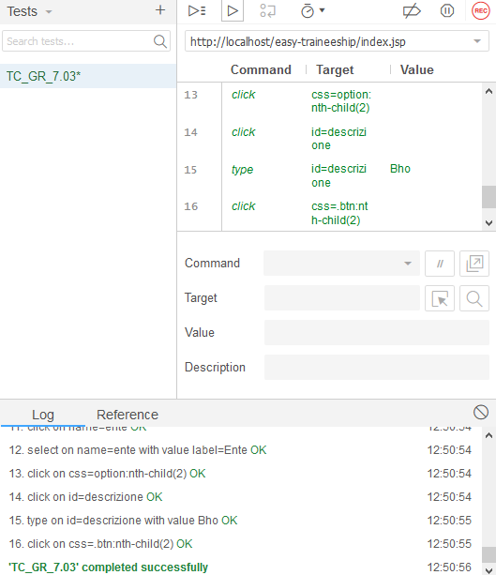

|  |  |
| --- | --- |
| ID | TL_GR.7.04 |
| Tester | Testa Elio |
| Data e Ora | 09/01/2020 |
| Test Case ID di riferimento | TC_GR.7.04 |
| Descrizione dell’esecuzione | Tutti i campi della form sono stati riempiti e ”nome” è vuoto, il form è stato sottomesso |
| Risultati della procedura | L’operazione è andata a buon fine |
| Informazioni d’ambiente | L’hardware necessario è un laptop con connessione ad Internet. Il software richiesto è un web browser |
| Anomalie | Nessuna |
| Identificatori dell’Incident Report | Nessuno |
| Risultato | Failed |

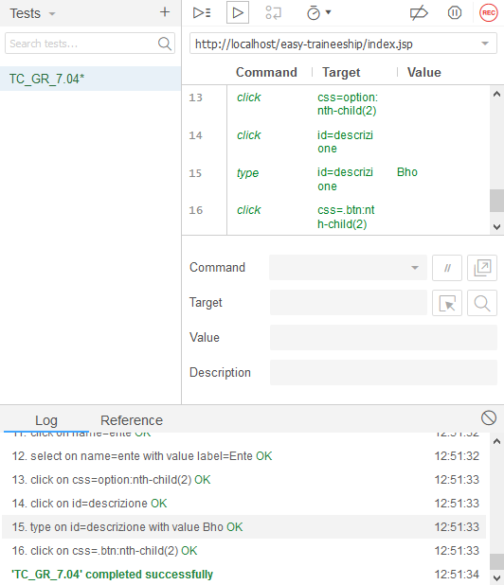

|  |  |
| --- | --- |
| ID | TL_GR.7.05 |
| Tester | Testa Elio |
| Data e Ora | 09/01/2020 |
| Test Case ID di riferimento | TC_GR.7.05 |
| Descrizione dell’esecuzione | Tutti i campi della form sono stati riempiti e “nome” ha una lunghezza maggiore di 256, il form è stato sottomesso |
| Risultati della procedura | L’operazione è andata a buon fine |
| Informazioni d’ambiente | L’hardware necessario è un laptop con connessione ad Internet. Il software richiesto è un web browser |
| Anomalie | Nessuna |
| Identificatori dell’Incident Report | Nessuno |
| Risultato | Failed |

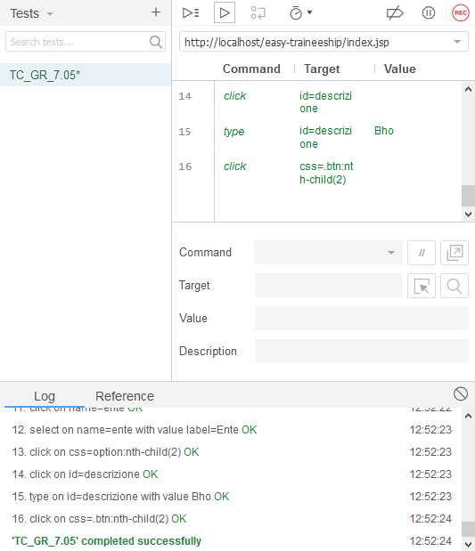

|  |  |
| --- | --- |
| ID | TL_GR.7.06 |
| Tester | Testa Elio |
| Data e Ora | 09/01/2020 |
| Test Case ID di riferimento | TC_GR.7.06 |
| Descrizione dell’esecuzione | Tutti i campi della form sono stati riempiti e “nome” ha un formato non corretto, il form è stato sottomesso |
| Risultati della procedura | L’operazione è andata a buon fine |
| Informazioni d’ambiente | L’hardware necessario è un laptop con connessione ad Internet. Il software richiesto è un web browser |
| Anomalie | Nessuna |
| Identificatori dell’Incident Report | Nessuno |
| Risultato | Failed |

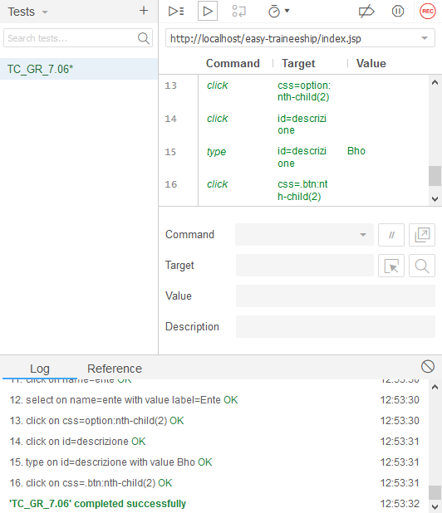

|  |  |
| --- | --- |
| ID | TL_GR.7.07 |
| Tester | Testa Elio |
| Data e Ora | 09/01/2020 |
| Test Case ID di riferimento | TC_GR.7.07 |
| Descrizione dell’esecuzione | Tutti i campi della form sono stati riempiti e ”cognome” è vuoto, il form è stato sottomesso |
| Risultati della procedura | L’operazione è andata a buon fine |
| Informazioni d’ambiente | L’hardware necessario è un laptop con connessione ad Internet. Il software richiesto è un web browser |
| Anomalie | Nessuna |
| Identificatori dell’Incident Report | Nessuno |
| Risultato | Failed |

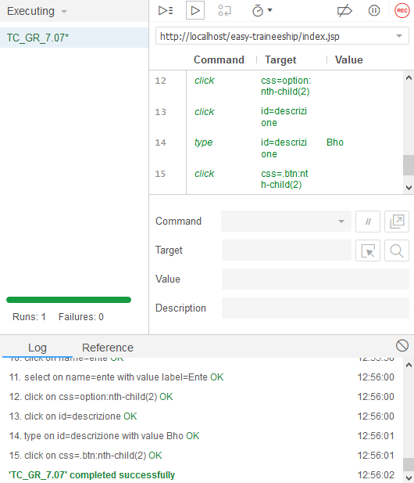

|  |  |
| --- | --- |
| ID | TL_GR.7.08 |
| Tester | Testa Elio |
| Data e Ora | 09/01/2020 |
| Test Case ID di riferimento | TC_GR.7.08 |
| Descrizione dell’esecuzione | Tutti i campi della form sono stati riempiti e “cognome” ha una lunghezza maggiore di 64, il form è stato sottomesso |
| Risultati della procedura | L’operazione è andata a buon fine |
| Informazioni d’ambiente | L’hardware necessario è un laptop con connessione ad Internet. Il software richiesto è un web browser |
| Anomalie | Nessuna |
| Identificatori dell’Incident Report | Nessuno |
| Risultato | Failed |

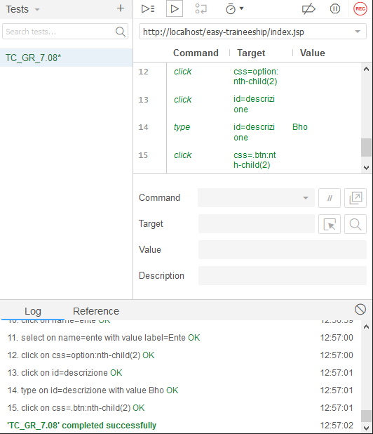

|  |  |
| --- | --- |
| ID | TL_GR.7.09 |
| Tester | Testa Elio |
| Data e Ora | 09/01/2020 |
| Test Case ID di riferimento | TC_GR.7.09 |
| Descrizione dell’esecuzione | Tutti i campi della form sono stati riempiti e “cognome” ha un formato non corretto, il form è stato sottomesso |
| Risultati della procedura | L’operazione è andata a buon fine |
| Informazioni d’ambiente | L’hardware necessario è un laptop con connessione ad Internet. Il software richiesto è un web browser |
| Anomalie | Nessuna |
| Identificatori dell’Incident Report | Nessuno |
| Risultato | Failed |

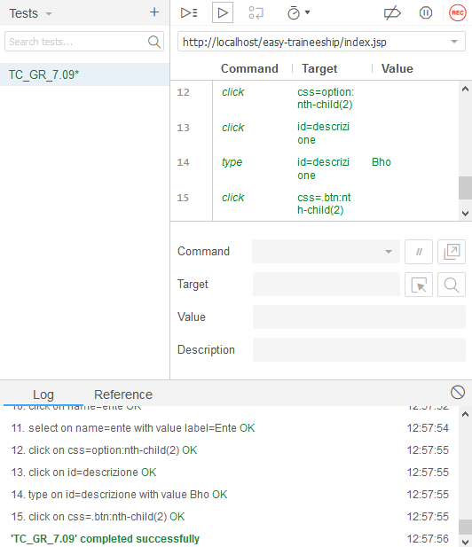

|  |  |
| --- | --- |
| ID | TL_GR.7.10 |
| Tester | Testa Elio |
| Data e Ora | 09/01/2020 |
| Test Case ID di riferimento | TC_GR.7.10 |
| Descrizione dell’esecuzione | Tutti i campi della form sono stati riempiti e ”facoltà” è vuoto, il form è stato sottomesso |
| Risultati della procedura | L’operazione è andata a buon fine |
| Informazioni d’ambiente | L’hardware necessario è un laptop con connessione ad Internet. Il software richiesto è un web browser |
| Anomalie | Nessuna |
| Identificatori dell’Incident Report | Nessuno |
| Risultato | Failed |

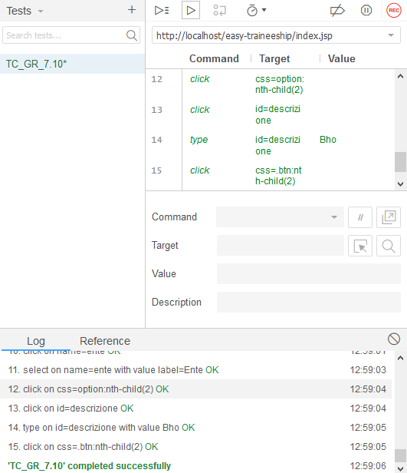

|  |  |
| --- | --- |
| ID | TL_GR.7.11 |
| Tester | Testa Elio |
| Data e Ora | 09/01/2020 |
| Test Case ID di riferimento | TC_GR.7.11 |
| Descrizione dell’esecuzione | Tutti i campi della form sono stati riempiti e “facolta” ha una lunghezza maggiore di 64, il form è stato sottomesso |
| Risultati della procedura | L’operazione è andata a buon fine |
| Informazioni d’ambiente | L’hardware necessario è un laptop con connessione ad Internet. Il software richiesto è un web browser |
| Anomalie | Nessuna |
| Identificatori dell’Incident Report | Nessuno |
| Risultato | Failed |

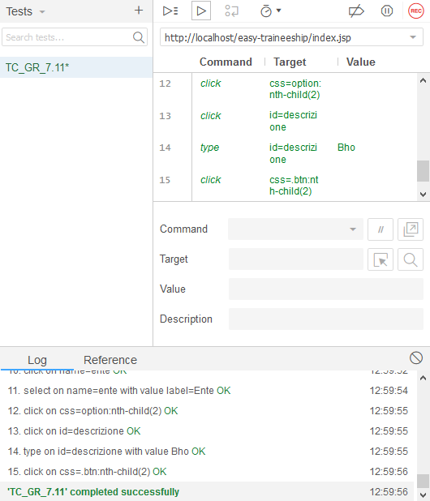

|  |  |
| --- | --- |
| ID | TL_GR.7.12 |
| Tester | Testa Elio |
| Data e Ora | 09/01/2020 |
| Test Case ID di riferimento | TC_GR.7.12 |
| Descrizione dell’esecuzione | Tutti i campi della form sono stati riempiti e “facolta” ha un formato non corretto, il form è stato sottomesso |
| Risultati della procedura | L’operazione è andata a buon fine |
| Informazioni d’ambiente | L’hardware necessario è un laptop con connessione ad Internet. Il software richiesto è un web browser |
| Anomalie | Nessuna |
| Identificatori dell’Incident Report | Nessuno |
| Risultato | Failed |

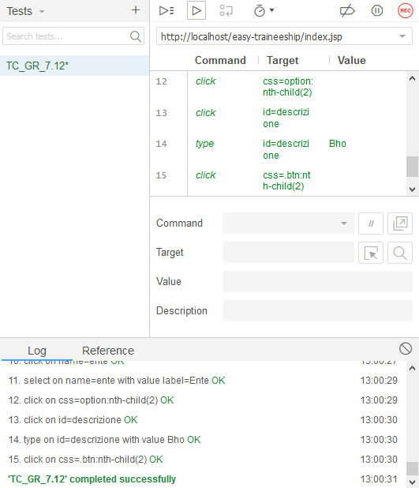

|  |  |
| --- | --- |
| ID | TL_GR.7.13 |
| Tester | Testa Elio |
| Data e Ora | 09/01/2020 |
| Test Case ID di riferimento | TC_GR.7.13 |
| Descrizione dell’esecuzione | Tutti i campi della form sono stati riempiti e ”descrizione” è vuoto, il form è stato sottomesso |
| Risultati della procedura | L’operazione è andata a buon fine |
| Informazioni d’ambiente | L’hardware necessario è un laptop con connessione ad Internet. Il software richiesto è un web browser |
| Anomalie | Nessuna |
| Identificatori dell’Incident Report | Nessuno |
| Risultato | Failed |

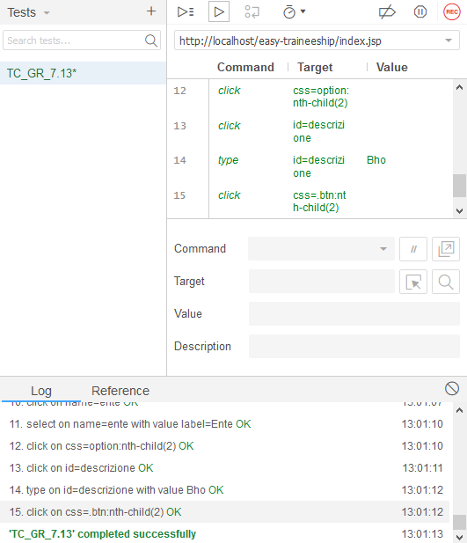

|  |  |
| --- | --- |
| ID | TL_GR.7.14 |
| Tester | Testa Elio |
| Data e Ora | 09/01/2020 |
| Test Case ID di riferimento | TC_GR.7.14 |
| Descrizione dell’esecuzione | Tutti i campi della form sono stati riempiti e “descrizione” ha una lunghezza maggiore di 256, il form è stato sottomesso |
| Risultati della procedura | L’operazione è andata a buon fine |
| Informazioni d’ambiente | L’hardware necessario è un laptop con connessione ad Internet. Il software richiesto è un web browser |
| Anomalie | Nessuna |
| Identificatori dell’Incident Report | Nessuno |
| Risultato | Failed |

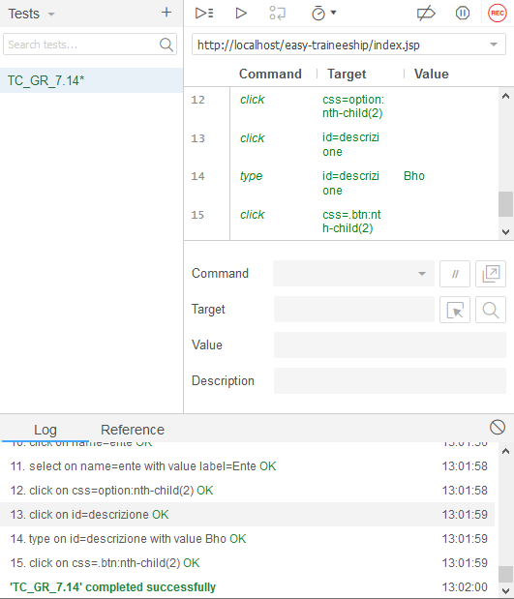

|  |  |
| --- | --- |
| ID | TL_GR.7.15 |
| Tester | Testa Elio |
| Data e Ora | 09/01/2020 |
| Test Case ID di riferimento | TC_GR.7.15 |
| Descrizione dell’esecuzione | Tutti i campi della form sono stati riempiti correttamente e il form è stato sottomesso |
| Risultati della procedura | L’operazione è andata a buon fine |
| Informazioni d’ambiente | L’hardware necessario è un laptop con connessione ad Internet. Il software richiesto è un web browser |
| Anomalie | Nessuna |
| Identificatori dell’Incident Report | Nessuno |
| Risultato | Failed |

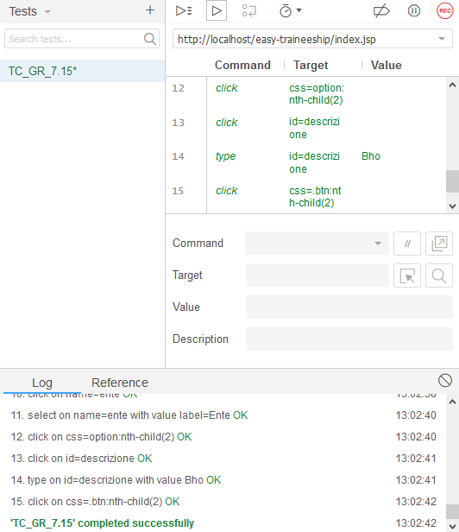

### Accettare la Richiesta di Inizio Tirocinio

|  |  |
| --- | --- |
| ID | TL_GR.9.01 |
| Tester | Testa Elio |
| Data e Ora | 09/01/2020 |
| Test Case ID di riferimento | TC_GR.9.01 |
| Descrizione dell’esecuzione | Il bottone “Richieste Tirocinio” è stato premuto |
| Risultati della procedura | L’accettazione non può essere effettuata perché la lista è stata visualizzata vuota |
| Informazioni d’ambiente | L’hardware necessario è un laptop con connessione ad Internet. Il software richiesto è un web browser |
| Anomalie | Nessuna |
| Identificatori dell’Incident Report | Nessuno |
| Risultato | Failed |

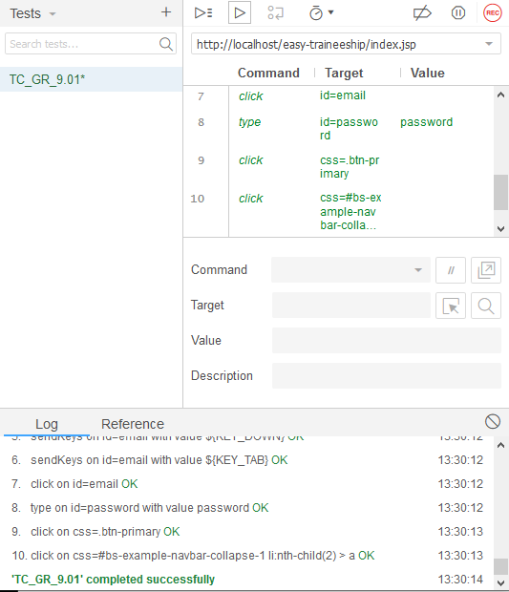

|  |  |
| --- | --- |
| ID | TL_GR.9.02 |
| Tester | Testa Elio |
| Data e Ora | 09/01/2020 |
| Test Case ID di riferimento | TC_GR.9.02 |
| Descrizione dell’esecuzione | Il bottone “Richieste Tirocinio” è stato premuto.  Il bottone “Accetta” è stato premuto |
| Risultati della procedura | La lista è stata visualizzata piena e l’accettazione è avvenuta con successo |
| Informazioni d’ambiente | L’hardware necessario è un laptop con connessione ad Internet. Il software richiesto è un web browser |
| Anomalie | Nessuna |
| Identificatori dell’Incident Report | Nessuno |
| Risultato | Failed |

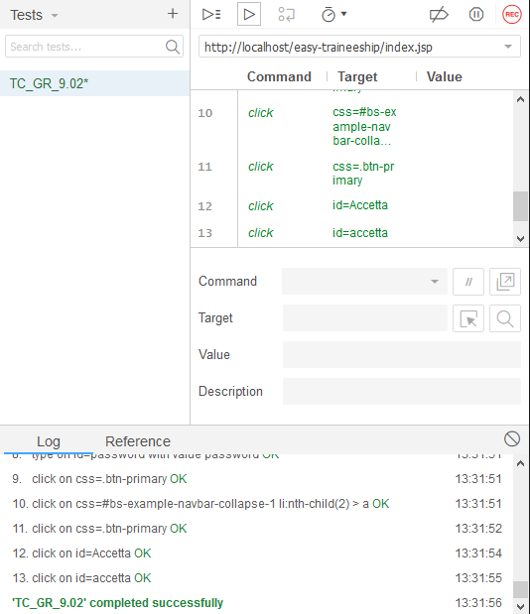

### Accettare la Richiesta dello Studente

|  |  |
| --- | --- |
| ID | TL_GR.10.01 |
| Tester | Testa Elio |
| Data e Ora | 09/01/2020 |
| Test Case ID di riferimento | TC_GR.10.01 |
| Descrizione dell’esecuzione | Il bottone “Richieste” è stato premuto |
| Risultati della procedura | L’accettazione non può essere effettuata perché la lista è stata visualizzata vuota |
| Informazioni d’ambiente | L’hardware necessario è un laptop con connessione ad Internet. Il software richiesto è un web browser |
| Anomalie | Nessuna |
| Identificatori dell’Incident Report | Nessuno |
| Risultato | Failed |

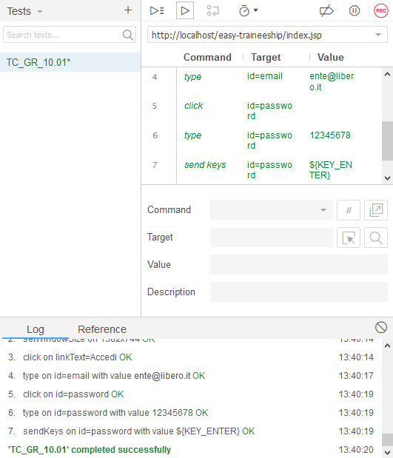

|  |  |
| --- | --- |
| ID | TL_GR.10.02 |
| Tester | Testa Elio |
| Data e Ora | 09/01/2020 |
| Test Case ID di riferimento | TC_GR.10.02 |
| Descrizione dell’esecuzione | Il bottone “Richieste” è stato premuto.  Il bottone per visualizzare il tirocinante è stato premuto  Il bottone “Accetta” è stato premuto |
| Risultati della procedura | La lista è stata visualizzata piena , le informazioni del tirocinante sono state visualizzate e l’accettazione è avvenuta con successo |
| Informazioni d’ambiente | L’hardware necessario è un laptop con connessione ad Internet. Il software richiesto è un web browser |
| Anomalie | Nessuna |
| Identificatori dell’Incident Report | Nessuno |
| Risultato | Failed |

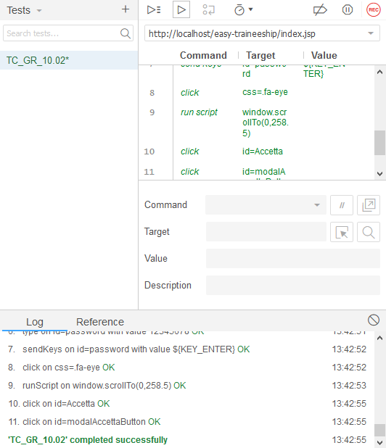

### Rifiuto Tirocinio da Segreteria

|  |  |
| --- | --- |
| ID | TL_GR.14.01 |
| Tester | Testa Elio |
| Data e Ora | 09/01/2020 |
| Test Case ID di riferimento | TC_GR.14.01 |
| Descrizione dell’esecuzione | Tutti i campi della form sono stati riempiti e ”motivazione” è vuoto, il form è stato sottomesso |
| Risultati della procedura | L’operazione è andata a buon fine |
| Informazioni d’ambiente | L’hardware necessario è un laptop con connessione ad Internet. Il software richiesto è un web browser |
| Anomalie | Nessuna |
| Identificatori dell’Incident Report | Nessuno |
| Risultato | Failed |

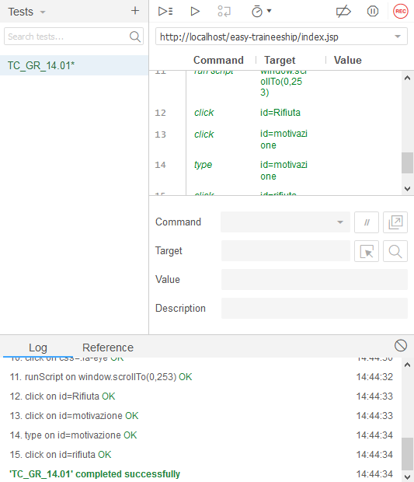

|  |  |
| --- | --- |
| ID | TL_GR.14.02 |
| Tester | Testa Elio |
| Data e Ora | 09/01/2020 |
| Test Case ID di riferimento | TC_GR.14.02 |
| Descrizione dell’esecuzione | Tutti i campi della form sono stati riempiti e “motivazione” ha una lunghezza maggiore di 256, il form è stato sottomesso |
| Risultati della procedura | L’operazione è andata a buon fine |
| Informazioni d’ambiente | L’hardware necessario è un laptop con connessione ad Internet. Il software richiesto è un web browser |
| Anomalie | Nessuna |
| Identificatori dell’Incident Report | Nessuno |
| Risultato | Failed |

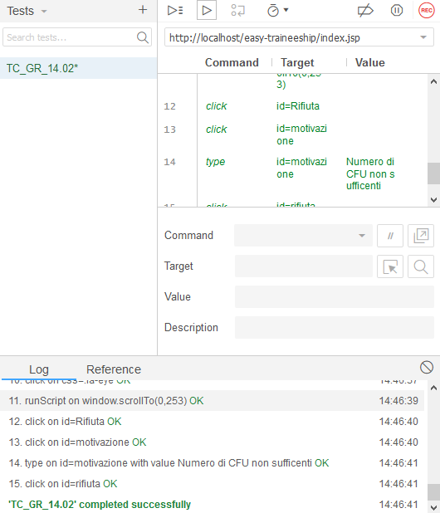

|  |  |
| --- | --- |
| ID | TL_GR.14.03 |
| Tester | Testa Elio |
| Data e Ora | 09/01/2020 |
| Test Case ID di riferimento | TC_GR.14.03 |
| Descrizione dell’esecuzione | Tutti i campi della form sono stati riempiti correttamente e il form è stato sottomesso |
| Risultati della procedura | L’operazione è andata a buon fine |
| Informazioni d’ambiente | L’hardware necessario è un laptop con connessione ad Internet. Il software richiesto è un web browser |
| Anomalie | Nessuna |
| Identificatori dell’Incident Report | Nessuno |
| Risultato | Failed |

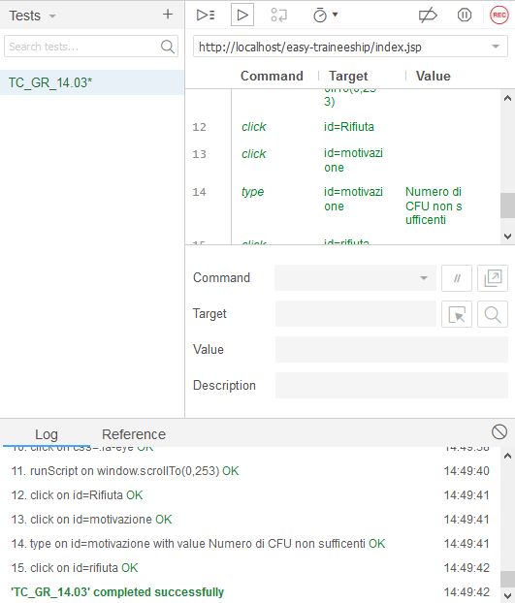

### Rifiuto Tirocinio da Ente

|  |  |
| --- | --- |
| ID | TL_GR.15.01 |
| Tester | Testa Elio |
| Data e Ora | 09/01/2020 |
| Test Case ID di riferimento | TC_GR.15.01 |
| Descrizione dell’esecuzione | Tutti i campi della form sono stati riempiti e ”motivazione” è vuoto, il form è stato sottomesso |
| Risultati della procedura | L’operazione è andata a buon fine |
| Informazioni d’ambiente | L’hardware necessario è un laptop con connessione ad Internet. Il software richiesto è un web browser |
| Anomalie | Nessuna |
| Identificatori dell’Incident Report | Nessuno |
| Risultato | Failed |

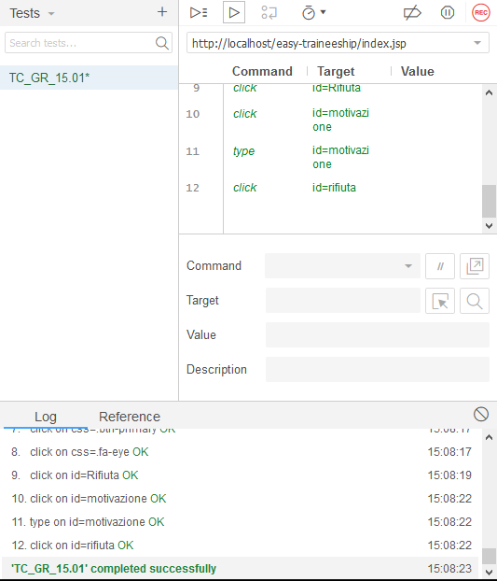

|  |  |
| --- | --- |
| ID | TL_GR.15.02 |
| Tester | Testa Elio |
| Data e Ora | 09/01/2020 |
| Test Case ID di riferimento | TC_GR.15.02 |
| Descrizione dell’esecuzione | Tutti i campi della form sono stati riempiti e “motivazione” ha una lunghezza maggiore di 256, il form è stato sottomesso |
| Risultati della procedura | L’operazione è andata a buon fine |
| Informazioni d’ambiente | L’hardware necessario è un laptop con connessione ad Internet. Il software richiesto è un web browser |
| Anomalie | Nessuna |
| Identificatori dell’Incident Report | Nessuno |
| Risultato | Failed |

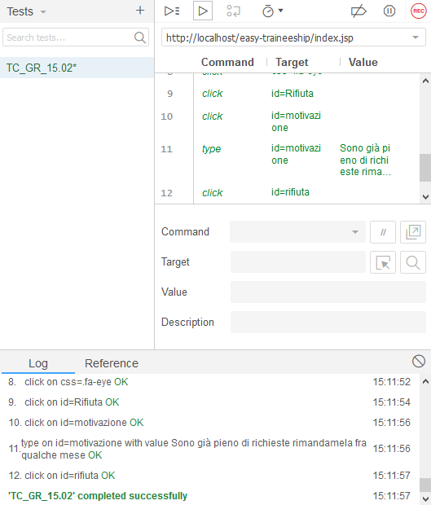

|  |  |
| --- | --- |
| ID | TL_GR.15.03 |
| Tester | Testa Elio |
| Data e Ora | 09/01/2020 |
| Test Case ID di riferimento | TC_GR.15.03 |
| Descrizione dell’esecuzione | Tutti i campi della form sono stati riempiti correttamente e il form è stato sottomesso |
| Risultati della procedura | L’operazione è andata a buon fine |
| Informazioni d’ambiente | L’hardware necessario è un laptop con connessione ad Internet. Il software richiesto è un web browser |
| Anomalie | Nessuna |
| Identificatori dell’Incident Report | Nessuno |
| Risultato | Failed |

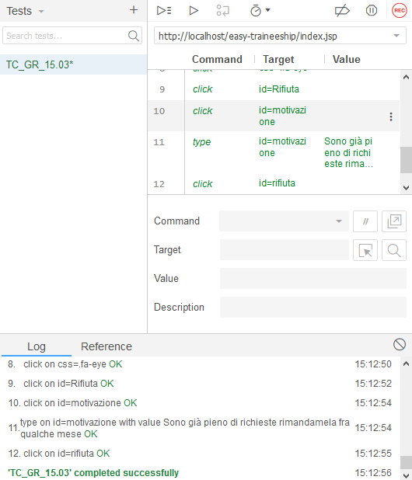

## Gestione Tirocinio

### Controlla Stato del Proprio Tirocinio

|  |  |
| --- | --- |
| ID | TL_GT.17.01 |
| Tester | Testa Elio |
| Data e Ora | 09/01/2020 |
| Test Case ID di riferimento | TC_GT.17.01 |
| Descrizione dell’esecuzione | Il bottone “Controlla Stato Tirocinio” è stato premuto. |
| Risultati della procedura | Viene visualizzata una pagina di errore che informa di dover far prima una richiesta di inizio Tirocinio |
| Informazioni d’ambiente | L’hardware necessario è un laptop con connessione ad Internet. Il software richiesto è un web browser |
| Anomalie | Nessuna |
| Identificatori dell’Incident Report | Nessuno |
| Risultato | Failed |

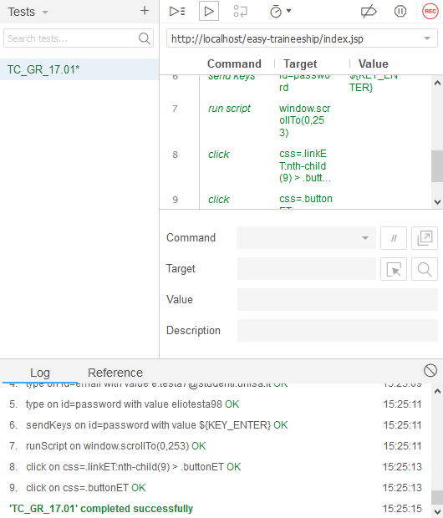

|  |  |
| --- | --- |
| ID | TL_GT.17.02 |
| Tester | Testa Elio |
| Data e Ora | 09/01/2020 |
| Test Case ID di riferimento | TC_GT.17.02 |
| Descrizione dell’esecuzione | Il bottone “Controlla Stato Tirocinio” è stato premuto.  Il bottone “Mostra Stato Tirocinio” è stato premuto |
| Risultati della procedura | Viene visualizzato lo Stato del Proprio Tirocinio |
| Informazioni d’ambiente | L’hardware necessario è un laptop con connessione ad Internet. Il software richiesto è un web browser |
| Anomalie | Nessuna |
| Identificatori dell’Incident Report | Nessuno |
| Risultato | Failed |

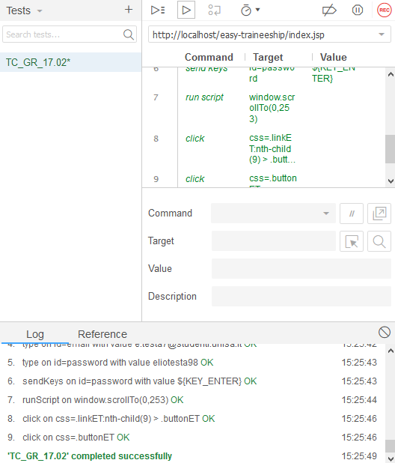

### Download Progetto Formativo

|  |  |
| --- | --- |
| ID | TL_GT.1.01 |
| Tester | Grilletto Simona |
| Data e Ora | 09/01/2020 |
| Test Case ID di riferimento | TC_GT.1.01 |
| Descrizione dell’esecuzione | Il bottone “Controlla Stato Tirocinio” è stato premuto.  Il bottone “Mostra Stato Tirocinio” è stato premuto.  Il bottone “Download” è stato premuto. |
| Risultati della procedura | Viene scaricato il Progetto Formativo |
| Informazioni d’ambiente | L’hardware necessario è un laptop con connessione ad Internet. Il software richiesto è un web browser |
| Anomalie | Nessuna |
| Identificatori dell’Incident Report | Nessuno |
| Risultato | Failed |

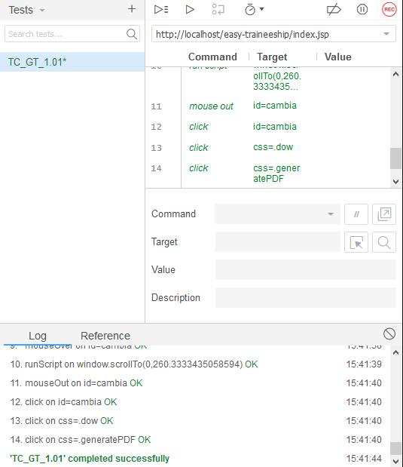

### Upload Progetto Formativo

|  |  |
| --- | --- |
| ID | TL_GT.2.01 |
| Tester | Grilletto Simona |
| Data e Ora | 09/01/2020 |
| Test Case ID di riferimento | TC_GT.2.01 |
| Descrizione dell’esecuzione | Il bottone “Controlla Stato Tirocinio” è stato premuto.  Il bottone “Mostra Stato Tirocinio” è stato premuto.  Il bottone “Upload” è stato premuto. |
| Risultati della procedura | Viene visualizzata una pagina di errore per il formato non corrispondente al .pdf |
| Informazioni d’ambiente | L’hardware necessario è un laptop con connessione ad Internet. Il software richiesto è un web browser |
| Anomalie | Nessuna |
| Identificatori dell’Incident Report | Nessuno |
| Risultato | Failed |

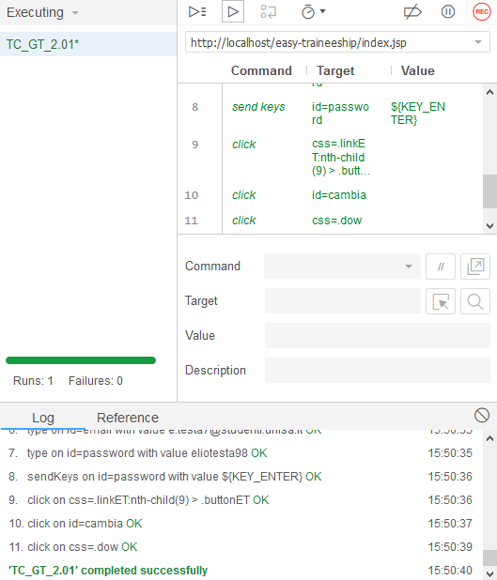

|  |  |
| --- | --- |
| ID | TL_GT.2.02 |
| Tester | Grilletto Simona |
| Data e Ora | 09/01/2020 |
| Test Case ID di riferimento | TC_GT.2.02 |
| Descrizione dell’esecuzione | Il bottone “Controlla Stato Tirocinio” è stato premuto.  Il bottone “Mostra Stato Tirocinio” è stato premuto.  Il bottone “Upload” è stato premuto. |
| Risultati della procedura | Viene visualizzata una pagina di errore perché il documento è stato già caricato |
| Informazioni d’ambiente | L’hardware necessario è un laptop con connessione ad Internet. Il software richiesto è un web browser |
| Anomalie | Nessuna |
| Identificatori dell’Incident Report | Nessuno |
| Risultato | Failed |

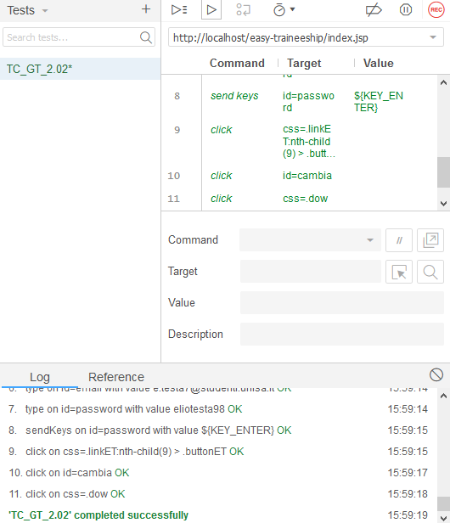

|  |  |
| --- | --- |
| ID | TL_GT.2.03 |
| Tester | Grilletto Simona |
| Data e Ora | 09/01/2020 |
| Test Case ID di riferimento | TC_GT.2.03 |
| Descrizione dell’esecuzione | Il bottone “Controlla Stato Tirocinio” è stato premuto.  Il bottone “Mostra Stato Tirocinio” è stato premuto.  Il bottone “Upload” è stato premuto. |
| Risultati della procedura | Viene visualizzata una pagina di errore perché il documento è più grande di 300mb |
| Informazioni d’ambiente | L’hardware necessario è un laptop con connessione ad Internet. Il software richiesto è un web browser |
| Anomalie | Nessuna |
| Identificatori dell’Incident Report | Nessuno |
| Risultato | Failed |

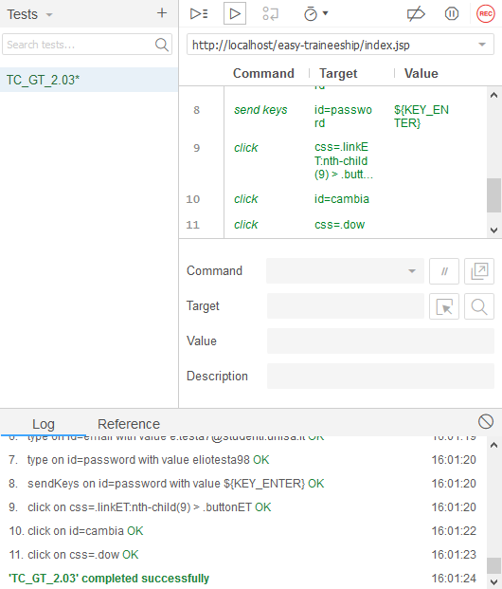

|  |  |
| --- | --- |
| ID | TL_GT.2.04 |
| Tester | Grilletto Simona |
| Data e Ora | 09/01/2020 |
| Test Case ID di riferimento | TC_GT.2.04 |
| Descrizione dell’esecuzione | Il bottone “Controlla Stato Tirocinio” è stato premuto.  Il bottone “Mostra Stato Tirocinio” è stato premuto.  Il bottone “Upload” è stato premuto. |
| Risultati della procedura | Viene visualizzata una pagina di errore perché il documento è stato già caricato in precedenza |
| Informazioni d’ambiente | L’hardware necessario è un laptop con connessione ad Internet. Il software richiesto è un web browser |
| Anomalie | Nessuna |
| Identificatori dell’Incident Report | Nessuno |
| Risultato | Failed |

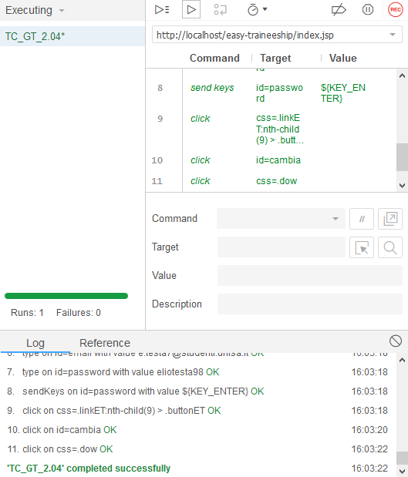

|  |  |
| --- | --- |
| ID | TL_GT.2.05 |
| Tester | Grilletto Simona |
| Data e Ora | 09/01/2020 |
| Test Case ID di riferimento | TC_GT.2.05 |
| Descrizione dell’esecuzione | Il bottone “Controlla Stato Tirocinio” è stato premuto.  Il bottone “Mostra Stato Tirocinio” è stato premuto.  Il bottone “Upload” è stato premuto.  Il bottone “Concludi” è stato premuto. |
| Risultati della procedura | Viene visualizzato un messaggio di caricamento effettuato |
| Informazioni d’ambiente | L’hardware necessario è un laptop con connessione ad Internet. Il software richiesto è un web browser |
| Anomalie | Nessuna |
| Identificatori dell’Incident Report | Nessuno |
| Risultato | Failed |

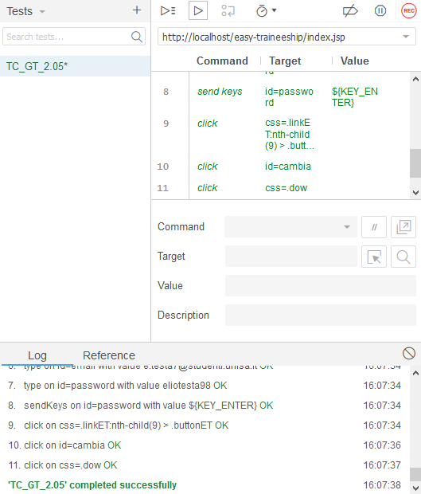

### Visualizza Documenti da Firmare

|  |  |
| --- | --- |
| 1. ID | TL_GT.3.01 |
| Tester | Grilletto Simona |
| Data e Ora | 09/01/2020 |
| Test Case ID di riferimento | TC_GT.3.01 |
| Descrizione dell’esecuzione | Il bottone “Documenti da Firmare” è stato premuto |
| Risultati della procedura | La lista è stata visualizzata vuota |
| Informazioni d’ambiente | L’hardware necessario è un laptop con connessione ad Internet. Il software richiesto è un web browser |
| Anomalie | Nessuna |
| Identificatori dell’Incident Report | Nessuno |
| Risultato | Failed |

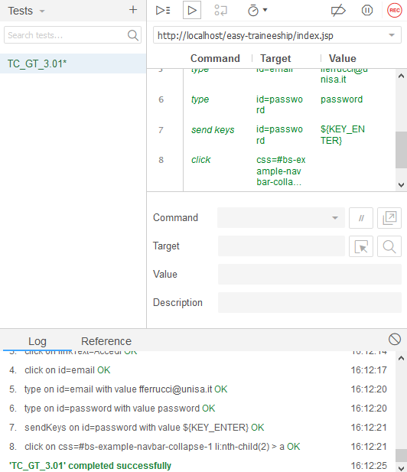

|  |  |
| --- | --- |
| ID | TL_GT.3.02 |
| Tester | Grilletto Simona |
| Data e Ora | 09/01/2020 |
| Test Case ID di riferimento | TC_GT.3.02 |
| Descrizione dell’esecuzione | Il bottone “Documenti da Firmare” è stato premuto |
| Risultati della procedura | La lista è stata visualizzata piena |
| Informazioni d’ambiente | L’hardware necessario è un laptop con connessione ad Internet. Il software richiesto è un web browser |
| Anomalie | Nessuna |
| Identificatori dell’Incident Report | Nessuno |
| Risultato | Failed |

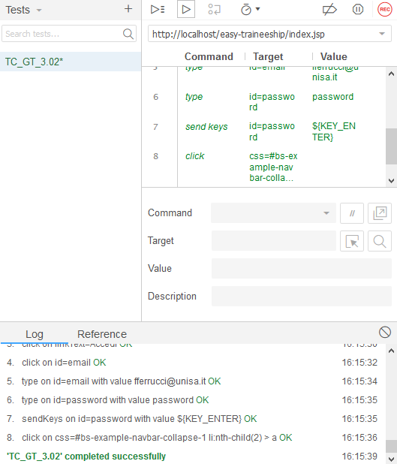

## Glossario

**P**

**Progetto Formativo:** documento che contiene tutte le informazioni riguardanti un tirocinio.

**T**

**TCS:** Il documento di Test Case Specification è un’attività preliminare allo sviluppo di un Sistema software. Lo scopo del documento è quello di definire i vari casi di test.